
UNIVERSIDAD DEL BÍO-BÍO
FACULTAD DE CIENCIAS EMPRESARIALES
INGENIERÍA DE EJECUCIÓN EN COMPUTACIÓN E INFORMÁTICA

Entrega Final:
Sistema de Apoyo a Prácticas Profesionales

Alumnos:
- José Bastías H.
- Andrés Constanzo R.
- Manuel Grandón H.

Profesora: Dra. Alejandra Segura
Asignatura: Taller de Ingeniería de Software
Carrera: Ingeniería de Ejecución en Computación e Informática

Concepción, 11 de julio de 2014

Índice General
1 Introducción 7
2 DefiniciÓn de la empresa o institución 8
2.1 Descripción de la empresa 8
2.2 Descripción del área de estudio 8
2.3 Descripción de la problemática 8
3 Definición proyecto 10
3.1 Objetivos del proyecto 10
3.2 Ambiente de Ingeniería de Software 11
3.3 Planificación inicial del Proyecto 11
3.4 Organización Equipo 12
3.5 Definiciones, Siglas y Abreviaciones 12
4 Especificación de requerimientos de Software 13
4.1 Alcances 13
4.2 Objetivo del software 13
4.3 Descripción Global del Producto 14
4.3.1 Interfaz de usuario 14
4.3.2 Interfaz De Hardware 14
4.3.3 Interfaz Software 14
4.3.4 Interfaces de comunicación 14
4.4 Requerimientos Específicos 15
4.4.1 Requerimientos Funcionales del sistema 15
4.4.2 Interfaces externas de entrada 16
4.4.3 Interfaces externas de salida 16
5 Análisis 17
5.1 Procesos de Negocios futuros 17
5.2 Casos de uso 18
5.2.1 Diagrama Casos de Uso y descripción 18
5.2.2 Actores 19
5.2.3 Especificación de los Casos de Uso 21
5.3 Modelamiento de datos 36
6 Diseño 37
6.1 Diseño de Lógico y Físico de la Base de datos 37
6.2 Diseño de arquitectura funcional 39
6.3 Diseño interfaz y navegación 44
6.4 Especificación de módulos 49
6.4.1 Funcionalidad: Gestionar cuentas de empleador (crear, eliminar y modificar). 49
6.4.2 Funcionalidad: Ingresar ofertas de práctica al sistema. 51
6.4.3 Funcionalidad: Actualizar perfil de alumno. (Actualización de datos de contacto, Cambio de contraseña) 52
6.4.4 Funcionalidad: Aprobar ofertas ingresadas. 54
6.4.5 Funcionalidad: Postular oferta. 54
6.4.6 Funcionalidad: Inscribir alumno en práctica. 55
6.4.7 Funcionalidad: Ingresar Informe 56
6.4.8 Funcionalidad: Ingresar evaluación 57
6.4.9 Funcionalidad: Actualizar datos de contacto 58
6.4.10 Funcionalidad: Generar informes estadísticos 59
7 Pruebas 61
7.1 Creación, actualización y eliminación de cuentas de empleador. 61
7.1.1 Elementos de prueba 61
7.1.2 Especificación de las pruebas 61
7.1.3 Responsables de las pruebas 63
7.1.4 Calendario de pruebas 63
7.1.5 Pruebas de Interfaz 64
7.1.6 Detalle de las pruebas 64
7.1.7 Conclusiones de Prueba 67
7.2 Ingresar ofertas de práctica 67
7.2.1 Elementos de prueba 67
7.2.2 Especificación de las pruebas 67
7.2.3 Responsables de las pruebas 68
7.2.4 Calendario de pruebas 68
7.2.5 Pruebas de Interfaz 69
7.2.6 Detalle de las pruebas 69
7.2.7 Conclusiones de Prueba 71
7.3 Actualizar perfil de alumno 71
7.3.1 Elementos de prueba 71
7.3.2 Especificación de las pruebas 72
7.3.3 Responsables de las pruebas 72
7.3.4 Calendario de pruebas 73
7.3.5 Pruebas de Interfaz 73
7.3.6 Detalle de las pruebas 74
7.3.7 Conclusiones de Prueba 75
8 Resumen Esfuerzo requerido 76
9 Conclusiones 77
10 ANEXO ESTIMACIÓN INICIAL DE TAMAÑO 78
11 ANEXO: DICCIONARIO DE DATOS DEL MODELO DE DATOS 81

Índice Tablas

4 Especificación de requerimientos de Software 13
4.4 Requerimientos Específicos 15
Tabla 4.4.1..1 requerimientos funcionales del sistema 15
tabla 4.4.2.1 Interfaces externas de entradas 16
Tabla 4.4.3.1 Interfaces externas de salidas 16
5 Análisis 17
5.2.3 Especificación de los Casos de Uso 21
Tabla 5.2.3.1 Caso de Uso – Actualizar perfil 21
Tabla 5.2.3.2 Caso de Uso – Buscar oferta de práctica 22
Tabla 5.2.3.3 Caso de Uso – Postular a oferta de práctica 23
Tabla 5.2.3.4 Caso de Uso – Ingrsar informe 24
Tabla 5.2.3.5 Caso de Uso – Verificar ofertas 25
Tabla 5.2.3.6 Caso de Uso – Revisar estadísticas 25
Tabla 5.2.3.7 Caso de Uso – Gestionar prácticas 26
Tabla 5.2.3.8 Caso de Uso – Ver listado de alumnos por filtro 27
Tabla 5.2.3.9 Caso de Uso – Ver listado de ofertas 27
Tabla 5.2.3.10.1 Caso de Uso – Crear cuenta de empleador 28
Tabla 5.2.3.10.2 Caso de Uso – Actualizar cuenta de empleador 29
Tabla 5.2.3.10.3 Caso de Uso – Eliminar cuenta de empleador 30
Tabla 5.2.3.11 Caso de Uso – Ingresar oferta de práctica 31
Tabla 5.2.3.12 Caso de Uso – Actualizar datos de contacto 31
Tabla 5.2.3.13 Caso de Uso – Evaluar práctica 33
Tabla 5.2.3.16 Caso de Uso – Inscribir alumnos a prácticas 34
Tabla 5.2.3.17 Caso de Uso – Ingresar empresa 35
6 Diseño 37
6.2 Diseño de arquitectura funcional 39
Tabla 6.2.1 Relación clase/identificador 42
Tabla6.2.2 Matriz de dependencia funcional 43
7 Pruebas 61
7.1 Creación, actualización y eliminación de cuentas de empleador. 61
Tabla 7.1.2.1 - Especificación de las pruebas 61
Tabla 7.1.4.1 - Calendario de pruebas 63
Tabla 7.1.6.1 - Detalle de las pruebas 64
7.2 Ingresar ofertas de práctica 67
Tabla 7.2.2.1 - Especificación de las pruebas 67
Tabla 7.2.4.1 - Calendario de pruebas 68
Tabla 7.2.6.1 - Detalle de las pruebas 69
7.3 Actualizar perfil de alumno 71
Tabla 7.2.3.1 - Especificación de las pruebas 72
Tabla 7.3.4.1 - Calendario de pruebas 73
Tabla 7.3.6.1 - Detalle de las pruebas 74
8 Resumen Esfuerzo requerido 76
Tabla 8.1 – Resumen de esfuerzo 76
10 ANEXO ESTIMACIÓN INICIAL DE TAMAÑO 78
Tabla 10.1 - Peso Actores 78
Tabla 10.2 - Peso Casos de Uso sin ajustar 78
Tabla 10.3 - Factores Técnicos 79
Tabla 10.4 - Facores de Entorno 80
Tabla 10.5 - Esfuerzo Total 80
11 ANEXO: DICCIONARIO DE DATOS DEL MODELO DE DATOS 81
Tabla 11.1 – BD CARRERA 83
Tabla 11.2 – BD PROFESOR 83
Tabla 11.3 – BD SUB_PRACTICA 83
Tabla 11.4 – BD ALUMNO 83
Tabla 11.5 – BD CURSA_CARRERA 84
Tabla 11.6 – BD USUARIO 84
Tabla 11.7 – BD SECRETARIA 85
Tabla 11.8 – BD EMPLEADOR 85
Tabla 11.9 – BD TRABAJA_EMPRESA 85
Tabla 11.10 – BD EMPRESA 86
Tabla 11.11 - BD COMUNA 86
Tabla 11.12 – BD REGION 86
Tabla 11.13 – BD PROVINCIA 87
Tabla 11.14 – BD POSTULACION_PRACTICA 87
Tabla 11.15 – BD OFERTA_PRACTICA 88
Tabla 11.16 – BD INSCRIBE_PRACTICA 89
Tabla 11.17 – BD INFORME 89

Índice de Figuras
2 DefiniciÓn de la empresa o institución 8
Figura 2.3.1 – Diagrama de proceso de negocio actual 9
5 Análisis 17
Figura 5.1.1 – Diagrama de proceso de negocio futuro 17
5.2 Casos de uso 18
5.2.1 Figura 5.2..1.1 – Diagrama de casos de uso 18
6 Diseño 37
6.1 Diseño de Lógico y Físico de la Base de datos 37
Figura 6.1.1 – Modelo Lógico 37
Figura 6.1.2 – Modelo Físico 38
6.2 Diseño de arquitectura funcional 39
Figura 6.2.1 –Árbol de directorio 39
6.3 Diseño interfaz y navegación 44
Figura 6.3.1 – Menú Principal 44
Figura 6.3.2 – Acciones 44
Figura 6.3.3 – Tablas 45
Figura 6.3.4 – Detalles 45
Figura 6.3.5 – Formularios 46
Figura 6.3.6 – Encabezado 46
Figura 6.3.7 – Pie de página 47
7 Pruebas 61
7.1 Creación, actualización y eliminación de cuentas de empleador. 61
Figura 7.1.5.1 – Muestra errores Ortográficos y de traducción 64
7.2 Ingresar ofertas de práctica 67
Figura 7.2.5.1 – Muestra errores Ortográficos y de traducción 69
7.3 Actualizar perfil de alumno 71
Figura 7.3.5.1 – Muestra errores Ortográficos y de traducción 73
Figura 7.3.5.2 – Asteríscos no especificados 74

Introducción
En este documento se detallan todos los aspectos concernientes al proyecto semestral de la asignatura “Taller de Ingeniería de Software”, el cual tiene por objetivo el diseño e implementación de un sistema de apoyo a prácticas profesionales de las carreras de Ingeniería Civil en Informática e Ingeniería de Ejecución en Computación e Informática, de la Faculta de Ciencias Empresariales de la Universidad del Bío-Bío.

De gran importancia es saber cuál es el área de estudio, por lo que se explican los detalles propios de la empresa, tales como su información comercial, la problemática que ellos tienen y nos convoca a resolver y de qué forma se desarrolla en el día a día actual.

Los objetivos propios del proyecto también son de suma importancia, por lo que se detallan los objetivos de este, la organización interna del grupo de desarrollo y la planificación de tiempos, respaldada en una Carta Gantt anexada a este documento.

Los requerimientos son el resultado de un análisis apoyado por diagramas de caso de uso. Alcances, objetivos específicos tanto de hardware como de software y comunicación, así como los requisitos que debe satisfacer este sistema también podrá encontrar.
´
La especificación técnica es una parte importante de todo el desarrollo. Modelos lógicos y físicos de la base de datos, apoyados por diagramas generados por herramientas CASE, son nuestra base para demostrar nuestro diseño. Interfaces gráficas y formas de comunicación también están explicitas en este documento. También se incluyen descripciones de la forma en que se implementaron las funcionalidades dentro del sistema, y de qué manera se aprovechó el framework Yii, y su estructura del tipo modelo vista controlador.

Están detalladas también las pruebas realizadas a nuestro software por el grupo 8, siguiendo las normas adaptadas en base a la IEEE Software Test Documentation Std 829-1998.

Finalmente, se detallan descripciones del tiempo utilizado en cada etapa de este proyecto y la estimación de esfuerzo requerido utilizando la técnica de puntos de caso de uso.

DefiniciÓn de la empresa o institución

Descripción de la empresa
- Nombre: Facultad de Ciencias Empresariales (FACE), sede Concepción.
- Dirección: Avenida Collao 1202, Concepción.
- Rubro: Facultad Universitaria.

Descripción del área de estudio
El sistema está dirigido inicialmente al manejo y gestión de prácticas profesionales de la carrera de Ingeniería de Ejecución en Computación e Informática de la facultad de Ciencias Empresariales de la Universidad del Bío-Bío, sede Concepción. El encargado es el profesor Patricio Gálvez (nuestro cliente y usuario directo), con el cual los alumnos pueden acudir para resolver sus dudas con respecto a los objetivos de las prácticas profesionales I y II.

Descripción de la problemática
Actualmente el proceso es generado por medio de documentación impresa entregada por el profesor encargado, quien es apoyado por la secretaria de sistemas. El alumno puede buscar una práctica profesional de forma independiente o acudir a un llamado a práctica ofrecido por la universidad. El alumno debe llenar un formulario, entregado por el profesor encargado, y presentarlo para ser evaluado. Si la práctica es aprobada, el alumno queda completamente desligado del profesor encargado hasta las reuniones realizadas dos veces por semestre. Por último, al terminar la práctica, el alumno completará un informe final de práctica para ser evaluado y verificado por el profesor encargado.

El problema en el proceso actual es la falta de automatización. Los alumnos son completamente dependientes de la presencia del encargado o la secretaria para la solicitud y recepción de la documentación. Además de las evaluaciones pertinentes, los alumnos se ven totalmente desligados del encargado una vez iniciadas sus prácticas, ya que no existe una evaluación constante de sus progresos. Así mismo, como la documentación existe solamente de forma impresa es muy difícil obtener datos estadísticos con respecto a las empresas que están ofreciendo dichas prácticas o los alumnos que las realizan. Contar con esta información organizada podría ayudar a generar convenios con tales recintos, para generar lugares de práctica profesional semestre a semestre.
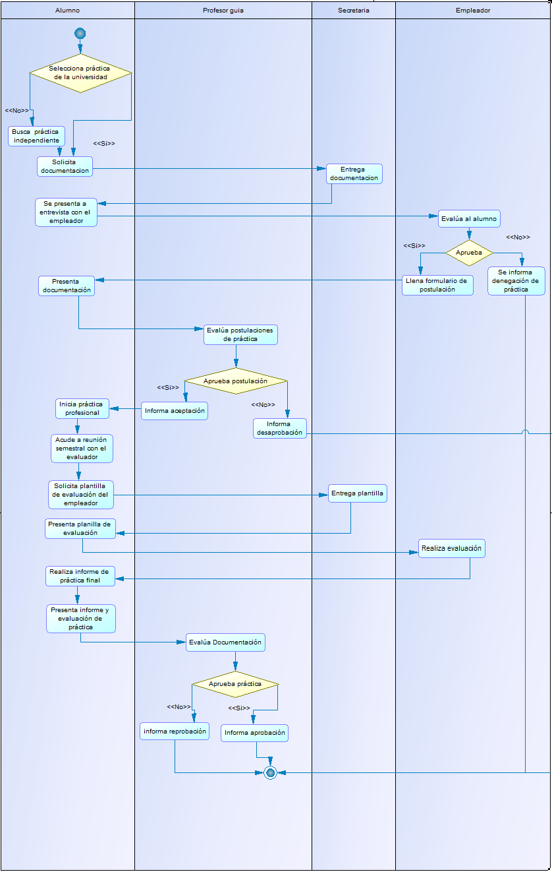
Figura 2.3.1 – Diagrama de proceso de negocio actual.

Definición proyecto

Objetivos del proyecto
- Objetivo general

Permitir a los alumnos revisar las ofertas de prácticas profesionales que actualmente cuenta la carrera, así como postular a alguna de estas u otra que él mismo haya conseguido (previa autorización del profesor guía). Además, ingresar informes semanales de progreso, y también el informe final de esta asignatura.
Permitir al profesor encargado gestionar las prácticas profesionales, esto es, introducir al sistema las ofertas que la facultad recibe, ofrecerlas a los alumnos con la asignatura inscrita tales ofertas y evaluar la práctica realizada.
Entregar datos estadísticos de las prácticas realizadas en general, tales como empresas en donde se están realizando, notas obtenidas, periodos en los cuales se cursan las prácticas, conocimientos requeridos, entre otras.

- Objetivos específicos

- Realizar una evaluación y especificación de los requerimientos del sistema.
- Realizar el diseño y modelos de datos del sistema, que cumpla con los requerimientos antes planteados.
- Estructurar y dividir las funciones del sistema.
- Desarrollar y programar las funciones y Bases de Datos del sistema.
- Implementar funciones y Bases de Datos montados en un servidor.
- Diseñar y ejecutar pruebas pertinentes para comprobar el correcto funcionamiento del sistema.

Ambiente de Ingeniería de Software
Metodología de desarrollo:
- Metodología ágil Scrum. Se comenzará con una etapa previa de análisis y diseño del sistema. Luego concluido este proceso, se procederá a la implementación dividiéndose en 8 sprints, cada uno de estos con su prueba pertinente. Acabado los primeros 4 sprints se realizará un control de planificación, para luego proceder con los últimos 4 sprints. Finalizado el desarrollo, se realizará una integración con los productos generados en cada sprint, y una última entrega antes de la entrega final.
Estándares de documentación:
- Estándar para el informe: Plantilla “Proyecto Titulo - Desarrollo de Software”.
- Estándar para los requerimientos funcionales: Adaptación basada en IEEE “Software Requirements Specifications Std 830-1998”.
- Estándar para las pruebas: “IEEE Software Test Documentation Std 829-1998”.
- Estándar para la evaluación del producto software: “ISO/IEC 9126”.
Técnicas y notaciones:
- Modelo caso de uso (UML 2.0): Para determinar las funcionalidades del sistema.
- Diagrama de actividades.
- Modelo Físico y Lógico de la Base de Datos.
- Carta Gantt, utilizando la notación de MS Proyect, para la planificación del proyecto.

Planificación inicial del Proyecto
Carta Gantt generada con MS Proyect, adjunta al final de este documento.

Organización Equipo
- Jefe de proyecto: Manuel Grandón Hidalgo. Responsable de la planificación de horas de trabajo, estimaciones de software y controles tanto de lo que se entrega como de lo que se va a hacer durante el proyecto.
- Analista Senior: Andrés Constanzo Riquelme. Responsable de los requerimientos capturados estén reflejados en los objetivos del sistema y que estos realmente sean cubiertos. Será responsable además del modelado de la base de datos.
- Diseñador-Programador Senior: José Bastías Henrriquez. Responsable del diseño de la interfaz gráfica principal del sistema y la arquitectura que el software tendrá.
- Ingeniero Calidad: Andrés Constanzo Riquelme. Responsable de adaptación de estándares y plantillas a utilizar tanto en las entregas de avances, como las propias del sistema. Convenciones, buenas prácticas a considerar, tales como, formato de nombres de variables, tablas, comentarios de código y pruebas a realizar durante el desarrollo del sistema.

Definiciones, Siglas y Abreviaciones
- PHP: “Hypertext Pre-processor”. es un lenguaje de programación de uso general de código del lado del servidor originalmente diseñado para el desarrollo web de contenido dinámico..
- IEEE: Institute of Electrical and Electronic Engineers, en español Instituto de Ingenieros Eléctricos y Electrónicos, una asociación técnico-profesional mundial dedicada a la estandarización, entre otras cosas. Es la mayor asociación internacional sin ánimo de lucro formada por profesionales de las nuevas tecnologías, como ingenieros eléctricos, ingenieros en electrónica, científicos de la computación, ingenieros en informática, ingenieros en biomédica e ingenieros en telecomunicación.
- Base de Datos (BD): Es un conjunto de datos que pertenecen a un mismo contexto y se almacenan de forma organizada para que luego podamos encontrar y utilizar fácilmente.
- Navegador Web: Es un software que permite el acceso a Internet, interpretando la información de archivos y sitios web para que éstos puedan ser leídos a través de computador de escritorio, portátil, Smartphone, Tablet, etc.
- HTML: “HyperText MarkupLanguage”. Lenguaje de etiquetas empleado para la construcción de páginas webs.
- XAMPP: es un servidor independiente de plataforma, software libre, que consiste principalmente en la base de datos MySQL, el servidor web Apache y los intérpretes para lenguajes de script: PHP y Perl. El nombre proviene del acrónimo de X (para cualquiera de los diferentes sistemas operativos), Apache, MySQL, PHP, Perl.
- Apache: es un servidor web HTTP de código abierto, para plataformas Unix (BSD, GNU/Linux, etc.), Microsoft Windows, Macintosh y otras, que implementa el protocolo HTTP/1.1 y la noción de sitio virtual.
- MySQL: Es un sistema de gestión de bases de datos relacional, multihilo y multiusuario con más de seis millones de instalaciones. MySQL AB — desde enero de 2008 una subsidiaria de Sun Microsystems y ésta a su vez de Oracle Corporation desde abril de 2009 — desarrolla MySQL como software libre en un esquema de licenciamiento dual
- phpMyAdmin: es una herramienta escrita en PHP con la intención de manejar la administración de MySQL a través de páginas web, utilizando Internet.
- Yii: Es un framework orientado a objetos, software libre, de alto rendimiento basado en componentes, PHP y framework de aplicaciones web. Yii se pronuncia en español como se escribe y es un acrónimo para "Yes It Is!" (En español: ¡Sí lo es!).
- Servidor: Dentro del contexto un servidor es un ordenador remoto que provee los datos solicitados por parte de los navegadores de otras computadoras.
- Validación: Es un proceso en que se debe asegurar que el software cumple las expectativas del cliente. Va más allá de comprobar si el sistema está acorde con su especificación, para probar que el software hace lo que el usuario espera a diferencia de lo que se ha especificado.
- Verificación: Comprende en comprobar el software, si está de acuerdo con su especificación. Se comprueba que el sistema cumple los requerimientos funcionales y no funcionales que se le han especificado.

Especificación de requerimientos de Software

Alcances
El sistema a desarrollar será parte fundamental del proceso de inscripción y administración de las prácticas profesionales de la Universidad del Bío – Bío, se creará con el framework yii y permitirá acceder y modificar información importante de prácticas profesionales de una forma fácil y eficiente.
Características:
En este desarrollo se garantizará un buen diseño de la interfaz, de modo que al ingresar al sistema, éste sea agradable para el usuario. Para lograr esto, se utilizarán los colores corporativos, haciendo que el diseño se aparte del paradigma de aplicaciones PHP “oscuras” o “grises”.
Para ayudar a nuevos usuarios, se utilizarán íconos de ayuda contextuales, evitando que se tenga que recurrir de manera excesiva al manual del software.
Una estructura de validaciones, mensajes de advertencia y mensajes de error, permitirá mantener información consistente.
Además los informes generados por el sistema podrán ser descargados en formato PDF.

Objetivo del software
Objetivo general

El sistema manejara los datos respectivos de los alumnos y las prácticas profesionales disponibles, permitiéndoles a los encargados gestionar y obtener información pertinente de manera rápida y eficiente, así como los alumnos podrán estar al tanto de las opciones de práctica y seguir el proceso de obtención de práctica en línea.

Objetivos específicos

- Almacenar los datos tanto de prácticas como instituciones que las ofrezcan, y saber el estado de cada una de ellas, esto es, cantidad de vacantes y competencias necesarias para el puesto.
- Generar informes estadísticos con los datos de prácticas, obtenidos durante cada semestre.
- Facilitar a los alumnos habilitados para realizar práctica profesional, ya sea I o II, encontrar de manera rápida y eficaz, un lugar para el desarrollo de esta.

Descripción Global del Producto

Interfaz de usuario
Se utilizará tipo de letra “Tahoma” de tamaño 11pt mínimo, las opciones de menú precisas para cada usuario (Alumno, Profesor Encargado, Secretaria, Empleador), toques de color azul (siguiendo la línea gráfica de la institución) y orientada al usuario.
Si bien el producto será apto para cualquier navegador, se recomendará el uso de “Mozilla Firefox” y “Google Chrome”.
La estructura general del sistema será un encabezado (que contendrá el logo), el ingreso al sistema será mediante un formulario de ingreso, situados en la parte superior derecha de la pantalla el que solicitara rut y contraseña del usuario. Una vez ingresado al sistema se mostrara un menú vertical en el costado izquierdo, luego la pantalla de contenido que cambiará su diagramación de acuerdo a la sección que se esté visitando, y finalmente el pie de página que incluirá información precisa del producto actual y la facultad.

Interfaz De Hardware
El sistema no utilizará hardware externo para su funcionamiento.

Interfaz Software
El sistema no utilizará software externo para su funcionamiento.

Interfaces de comunicación
- Protocolo de comunicación HTTP, puerto 80.
- Protocolo de transmisión segura, TCP.

Requerimientos Específicos

Requerimientos Funcionales del sistema
Id | Nombre | Descripción
RF_01 | Ingresar oferta de práctica | Alumno, profesor , empleador y secretaria pueden ingresar ofertas de prácticas profesionales al sistema. Las ofertas ingresadas por el alumno, secretaria y empleador están sujetas a aprobación del profesor guía. En el caso del alumno, sólo serán visibles por ese alumno. Las ofertas permanecerán en el sistema durante el semestre en el cual fueron ingresadas.
RF_02 | Actualizar Perfil | El alumno podrá ingresar, modificar o eliminar sus competencias y preferencias al momento de elegir una práctica profesional. Además de cambiar sus datos de conexión al sistema.
RF_03 | Listar Prácticas | Alumno, profesor, secretaria y empleador podrán ver un listado con las prácticas ingresadas en el sistema. En el caso del empleador, le aparecerán sólo las que el haya ingresado.
RF_04 | Postular a Práctica | El alumno podrá postular a una oferta de práctica existente dentro del sistema.
RF_05 | Ingresar informes | El alumno podrá ingresar informes de progreso semanal durante la realización de la práctica. También podrá ingresar el informe final de asignatura.
RF_06.1 | Actualizar y eliminar ofertas de prácticas | El profesor podrá modificar o eliminar una oferta de práctica que esté en el sistema.
RF_06.2 | Aprobar o rechazar ofertas de práctica | El profesor guía podrá aprobar o rechazar las ofertas que sean ingresadas al sistema. Sólo las ofertas aprobadas podrán ser vistas por los alumnos.
RF_06.3 | Inscribir alumnos a prácticas | El profesor podrá inscribir a los alumnos que postulen a una oferta de práctica.
RF_07 | Listar alumnos | Profesor y secretaría podrán ver un listado con los alumnos habilitados para tomar la asignatura de práctica profesional. El empleador podrá ver un listado con los alumnos a su cargo.
RF_08 | Ingresar evaluación | El empleador podrá ingresar la evaluación de práctica de un alumno a su cargo.
RF_09 | Obtener informes estadísticos | Profesor guía y secretaria podrán revisar datos estadísticos e históricos de los alumnos que han realizado prácticas, periodos y lugares de entrenamiento.
RF_10 | Gestionar cuentas de empleador | Profesor guía y secretaria podrán crear, modificar o eliminar cuentas de usuario de sistema de empleador.
RF_11 | Actualizar datos de contacto | El empleador podrá actualizar sus datos de contacto.
Tabla 4.4.1.1 – Requerimientos Funcionales del sistema.

Interfaces externas de entrada
Identificador | Nombre del ítem. | Detalle de Datos contenidos en ítem
DE_01 | Login | Rut, Contraseña
DE_02 | Filtro de práctica | Palabra clave
DE_03 | Ingresar oferta de práctica | Nombre empresa, Rubro (Giro), Dirección, Fono, Cupos, Descripción.
DE_04 | Actualizar perfil (Alumno) | Competencias, Preferencias, Nuevo Fono, Nueva dirección, Nueva contraseña
DE_05 | Actualizar perfil (empleador) | Nueva dirección, Nuevo fono, Nuevo nombre empresa, Nuevo rubro (Giro), Nueva contraseña
DE_06 | Modificar ofertas de prácticas | Nuevo nombre empresa, Nuevo rubro (Giro), Nueva dirección, Nuevo fono, Nueva cantidad de cupos, Nueva descripción.
DE_07.1 | Evaluar práctica (datos de empleador ) | Nombre, Profesión, Cargo, Fono, E-mail
DE_07.2 | Evaluar práctica(antecedentes de la práctica) | Área de desarrollo, Breve descripción del área, Objetivo, Actividades a desarrollar, Fecha inicio, Fecha termino, Horarios
DE_07.3 | Evaluar práctica (resolución) | Fecha presentación, Fecha revisión, Nombre docente supervisor, Situación (aprobada/ rechazada/ modificaciones), Observaciones y/o Modificaciones
DE_08 | Cargar datos de alumnos habilitados para tomar practica | Archivo. Csv (rut, nombre, contraseña, carrera ,e- mail institucional, dirección, fono )
DE_09 | Crear cuenta empleador | Nombre usuario, Contraseña
Tabla 4.4.2.1 – Interfaces externas de entrada.

Interfaces externas de salida

Identificador | Nombre del ítem. | Detalle de Datos contenidos en ítem | Medio Salida
IS_01 | Informe estadístico | Nombre empresa, Cantidad de prácticas ofrecidas por empresa, alumnos practicantes por empresa, Cantidad de alumnos inscritos con práctica, Cantidad de alumnos aprobados, promedio general de notas | Pantalla, documento.PDF
IS_02 | Listado de Alumnos | Nombre, Rut, Carrera, E-mail, Situación actual | Pantalla, documento.PDF
IS_03 | Listado de prácticas | Nombre empresa, Rubro (Giro),Dirección, Fono, Cupos, Descripción | Pantalla , documento PDF
Tabla 4.4.3 – Interfaces externas de salida.

Análisis

Procesos de Negocios futuros
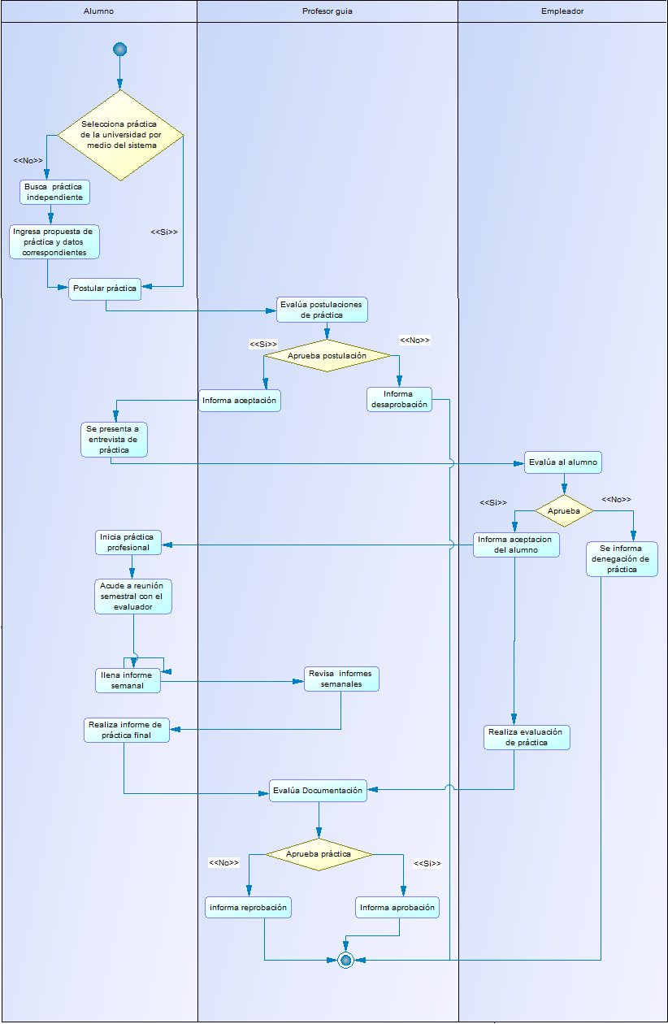
Figura 5.1.1 – Diagrama de proceso de negocios futuro.

Casos de uso

Diagrama Casos de Uso y descripción
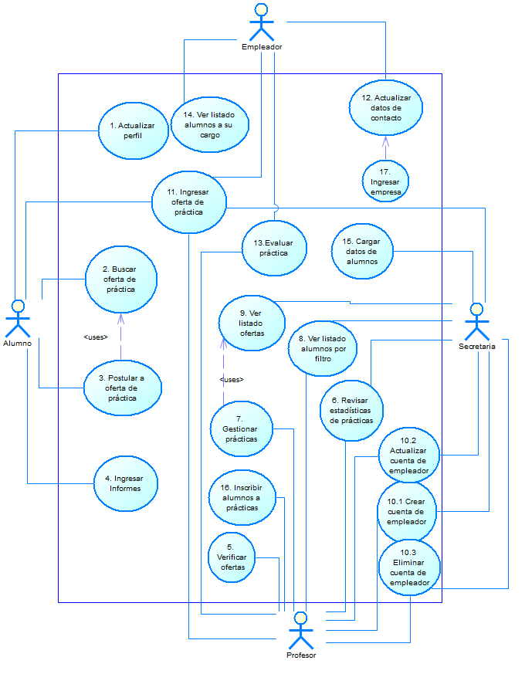
Figura 5.2.1.1 – Diagrama de Casos de Uso.

Actores
- 2.1.2.1 Alumno

- Rol: Principal usuario del sistema a desarrollar. Estudiante regular perteneciente a la carrera de Ingeniería de Ejecución en Informática o Ingeniería Civil en Informática de la Universidad del Bio-Bío, que esté habilitado para poder inscribir la asignatura de práctica I o práctica II.

- Conocimientos Técnicos: Conocimientos básicos sobre navegación y autentificación web.

- Funciones: Este actor podrá buscar y postular a ofertas de prácticas que hayan sido ingresadas al sistema. Podrá ingresar su propia oferta al sistema, teniendo esta que ser aprobada por el Profesor antes de poder inscribirse en ella. Podrá actualizar sus datos así como sus preferencias de trabajo y competencias adquiridas. Finalmente podrá subir sus informes correspondientes a la práctica que desarrolla, tanto los semanales como el informe final.

- 2.1.2.2 Empleador

- Rol: Persona que trabaja en la empresa donde el alumno realiza su práctica. Se encarga de supervisar y evaluar el trabajo que realiza el practicante.

- Conocimientos Técnicos: Conocimientos básicos sobre navegación y autentificación web.

- Funciones: Podrá ver detalles de los alumnos que tiene a su cargo, pudiendo asignar las evaluaciones correspondientes a cada uno de ellos. Tendrá la opción de ingresar ofertas al sistema. Por último, podrá actualizar sus datos, tanto de él como los de la empresa en donde trabaja.

- 2.1.2.3 Profesor

- Rol: Profesor supervisor de las asignaturas de prácticas profesionales.

- Conocimientos Técnicos: Conocimientos básicos sobre navegación y autentificación web.

- Funciones: Podrá ingresar ofertas de prácticas al sistema, aprobar y rechazar ofertas que otros usuarios hayan enviado, modificar y eliminar a gusto las ofertas existentes. Tendrá acceso a los datos de todos los alumnos registrados, esto incluye información de perfil e informes, habilitados para desarrollar práctica profesional, correspondiente a su carrera a cargo. Tendrá la opción de revisar las postulaciones a las ofertas de prácticas, inscribiendo a los alumnos a estas. Podrá crear, eliminar y modificar cuentas de usuario para empleadores, aparte de ver sus datos de perfil. Por último, podrá ver y extraer informes estadísticos de las prácticas realizadas.

- 2.1.2.4 Secretaria

- Rol: Secretaria de sistemas de información de la Facultad de Ciencias Empresariales de la Universidad del Bío-Bío, encargada de realizar tareas de soporte informativo dentro de la facultad.

- Conocimientos Técnicos: Conocimientos básicos sobre navegación y autentificación web.

- Funciones: Podrá ingresar ofertas de prácticas al sistema que ella reciba, ver y extraer listados ofertas, pudiendo realizar búsquedas filtradas. Ver listados de alumnos registrados en el sistema, teniendo acceso a sus datos de perfil, esto es, preferencias, competencias y evaluaciones. Tendrá las opciones de creación, eliminación y modificación de cuentas de empleador. Por último, podrá realizar la carga de datos de alumnos habilitados para realizar práctica profesional, extraída de Intranet (archivo separado por comas).

Especificación de los Casos de Uso

Caso de Uso | 1. Actualizar perfil
Descripción | Permite al Usuario Actualizar sus Preferencias y Competencias
Pre-Condiciones | El usuario debe estar autentificado dentro del sistema.
Post-Condiciones
Flujo de Eventos Básicos
Actor (Alumno) |  | Sistema
- El Usuario accede al link Inicio→Actualizar Perfil de alumno→Competencias y Preferencias →Editar Competencias y Preferencias |  | - El sistema redirige a la pantalla solicitada.
 |  | - Retorna la información actual del sistema en los campos correspondientes (TextField).
- El usuario ingresa nueva información de Preferencias y Competencias. |  | - El sistema valida los campos de ingreso Si son correctos guarda la nueva información en la Base de Datos.  Si no son correctos, flujo alternativo 2.
 |  | - El Sistema redirige a una nueva página donde muestra los datos actuales.
Flujo de Eventos Alternativo
Actor (Alumno) |  | Sistema
- El alumno ingresa campos vacíos |  | - Si los datos son incorrectos el sistema muestra un mensaje de error, regresa al flujo básico 4.
Tabla 5.2.3.1 – Caso de Uso Actualizar perfil.

Caso de Uso | 2. Buscar oferta de práctica
Descripción | Permite a los usuarios buscar ofertas de prácticas disponibles en el sistema.
Pre-Condiciones | El usuario debe estar autentificado dentro del sistema.  Debe existir una práctica aceptada por el profesor para que los demás usuario puedan buscar en el sistema.
Post-Condiciones
Flujo de Eventos Básicos
Actor (Alumno) |  | Sistema
- El usuario accede hace “click” en Prácticas ubicado en la barra de menú. |  | - El sistema muestra un listado de ofertas de prácticas
- El usuario realiza una búsqueda avanzada, teniendo la posibilidad de buscar por número de identificador, nombre, vacantes, cantidad de inscritos, tipo de práctica y fecha de publicación. |  | - El sistema muestra la(s) práctica(s) que concuerden con los datos de búsqueda que ingresó el usuario.
Flujo de Eventos Alternativo
Actor (Alumno) |  | Sistema
- No existen prácticas aprobada por el profesor para que estén disponibles en el sistema. |  | - El sistema muestra un cuadro vacío.
- No existen coincidencias de ofertas con los datos de búsquedas |  | - El sistema no mostrará ofertas relacionadas con los datos de búsquedas que ingreso el usuario.
Tabla 5.2.3.2 – Caso de Uso Buscar oferta de práctica.

Caso de Uso | 3. Postular Práctica
Descripción | Permite al alumno realizar postulaciones sobre las prácticas disponibles en el sistema.
Pre-Condiciones | El alumno debe estar autentificado dentro del sistema.  Debe existir una práctica disponible en el sistema.
Post-Condiciones
Flujo de Eventos Básicos
Actor (Alumno) |  | Sistema
- El alumno accede al menú Prácticas→Listado de ofertas prácticas→Selecciona la práctica en el listado en la que quiere realizar la postulación→Postular (aparece en un menú llamado ‘Acciones’). |  | - El sistema refresca la página mostrando los datos del alumno en el listado de postulantes de la práctica seleccionada.
Flujo de Eventos Alternativo
Actor (Alumno) |  | Sistema
- El alumno desea volver a postular a una práctica que ya postulo anteriormente |  | - El sistema no permite que el alumno realice la postulación, direccionando a la página que contiene todas las ofertas de prácticas disponibles en el sistema.
- El alumno se encuentro inscrito y realizando una práctica 1, y desea postular nuevamente a una práctica de tipo 1. |  | - El sistema no permite que el alumno realice la postulación, direccionando a la página que contiene todas las ofertas de prácticas disponibles en el sistema.
- El alumno se encuentro inscrito y realizando una práctica 2, y desea postular nuevamente a una práctica de tipo 1. |  | - El sistema no permite que el alumno realice la postulación, direccionando a la página que contiene todas las ofertas de prácticas disponibles en el sistema.
Tabla 5.2.3.3 – Caso de Uso Postular práctica.

Caso de Uso | 4. Ingresar informes
Descripción | Permite al alumno subir un informe al sistema
Pre-Condiciones | -El alumno debe estar autentificado dentro del sistema.  -El alumno debe contar con una práctica inscrita
Post-Condiciones
Flujo de Eventos Básicos
Actor (Alumno) |  | Sistema
- El alumno accede a la opción Prácticas inscritas→Opción subir informe. |  | - El sistema muestra una lista de los informes pertinentes a la práctica seleccionada y un botón con la opción de subir informe.
- El alumno presiona el botón “subir informe” →selecciona un informe. |  | - Si Excepción 1: El sistema muestra un mensaje de error y retorna al flujo básico 1. Si no: Flujo Básico 5.
 |  | - Si Excepción 2: El sistema agrega un número aleatorio antes de la extensión.
 |  | - El sistema sube el informe al servidor y guarda la ruta en la base de datos, además actualiza la lista de informes .
Flujo de Eventos Alternativo
Actor (Alumno) |  | Sistema
Excepciones
- El sistema encuentra alguna de las siguientes excepciones al subir documento:
- Formato incorrecto
- Documento vacío
- Documento demasiado pesado
- Error de guardado
- El sistema encuentra la siguiente excepción al subir documento:
-Sobre escritura de archivo
Tabla 5.3.2.4 – Caso de Uso Ingresar informes.

Caso de Uso | 5. Verificar oferta
Descripción | Permite al Profesor aceptar las ofertas que son ingresadas para que estén disponibles en el sistema.
Pre-Condiciones | El profesor debe estar autentificado dentro del sistema.  El profesor debe aprobar o rechazar prácticas las ofertas con estado ‘Por Confirmar’.
Post-Condiciones
Flujo de Eventos Básicos
Actor (Profesor) |  | Sistema
- El profesor accede al menú Prácticas→Listado de prácticas por revisar→Selecciona la práctica en el listado que desea aceptar para que esté disponible en el sistema para los demás usuario, o bien rechazarla. |  | - El sistema refresca la página mostrando las ofertas que aún tienen como estado ‘Por Confirmar’.
Flujo de Eventos Alternativo
Actor (Profesor) |  | Sistema
Tabla 5.3.2.5 – Caso de Uso Verificar oferta.

Caso de Uso | 6. Revisar estadísticas de prácticas
Descripción | Permite al Profesor y Secretaria revisar datos estadísticos de las prácticas realizadas y registradas en el sistema.
Pre-Condiciones | El usuario debe estar autentificado dentro del sistema.
Post-Condiciones
Flujo de Eventos Básicos
Actor (Profesor/Secretaria) |  | Sistema
- El usuario accede al link Inicio→Estadísticas |  | - El sistema redirige a la pantalla con las opciones de periodos elegibles.
- El usuario elige el periodo a consultar, dentro de la lista desplegable. |  | - El Sistema entrega la información de empresas registradas, cantidad de ofertas en sistema, cantidad de alumnos inscritos y promedios de notas ingresados por profesores y empleadores. Si no existen datos, entrega las cantidades y promedios en cero.
Flujo de Eventos Alternativo
Actor (Profesor/Secretaria) |  | Sistema
Tabla 5.3.2.6 – Revisar estadísticas de prácticas.

Caso de Uso | 7. Gestionar prácticas
Descripción | Permite al Profesor realizar tareas de mantención a las ofertas de práctica en el sistema (ver, editar, eliminar).
Pre-Condiciones | El usuario debe estar autentificado dentro del sistema. Debe existir al menos 1 oferta de práctica en el sistema.
Post-Condiciones
Flujo de Eventos Básicos
Actor (Profesor/Secretaria) |  | Sistema
- El usuario accede al link Inicio→Prácticas→Listado de prácticas habilitadas, o bien Inicio→Prácticas→Listado de prácticas por revisar, |  | - El sistema hace llamado del caso de uso 9. Ver listado de ofertas.
- (A)El usuario elige del listado la oferta de práctica que desea ver. |  | - (A)El sistema busca en la base de datos la oferta seleccionada.
 |  | - (A)El sistema muestra por pantalla los datos de la oferta seleccionada.
- (B)El usuario elige del listado la oferta de práctica que desea editar. |  | - (B) El sistema redirige a la pantalla con el formulario de los datos que son editables de esa oferta de práctica.
- (B) El usuario ingresa los datos al formulario que desea cambiar. |  | - (B) El sistema valida los datos. Si existe algún error, vuelve al paso 8 (B).
 |  | - (B) El sistema guarda los datos en la base de datos y redirige a la vista general.
- (C)El usuario elige del listado la oferta que desea eliminar. |  | - (C)El sistema muestra un mensaje de confirmación.
 |  | - (C)El sistema elimina de la base de datos la oferta de práctica seleccionada.
Flujo de Eventos Alternativo
Actor (Profesor/Secretaria) |  | Sistema
Tabla 5.2.3.7 – Caso de Uso Gestionar prácticas.

Caso de Uso | 8. Ver listado de alumnos por filtro.
Descripción | Permite a la secretaria y profesor ver un listado de los alumnos que están habilitados para poder realizar su práctica profesional.
Pre-Condiciones | La secretaria y/o profesor deben estar autenticados en el sistema.
Post-Condiciones
Flujo de Eventos Básicos
Actor (Profesor/Secretaria) |  | Sistema
- La secretaria accede al link Inicio→Ver Listado. |  | - El sistema redirige a la pantalla solicitada.
- La secretaria ve el listado de los alumnos. |  | - El sistema genera un listado con los alumnos habilitados para poder realizar su práctica profesional.
Flujo de Eventos Alternativo
Actor (Profesor/Secretaria) |  | Sistema
Tabla 5.2.3.8 – Caso de Uso Ver listado de alumnos por filtro.

Caso de Uso | 9. Ver listado de ofertas.
Descripción | Permite a la secretaria y profesor ver un listado de las ofertas existentes dentro del sistema.
Pre-Condiciones | La secretaria y/o profesor deben estar autenticados en el sistema.
Post-Condiciones
Flujo de Eventos Básicos
Actor (Profesor/Secretaria) |  | Sistema
- La secretaria accede al link Inicio→Prácticas |  | - El sistema redirige a la pantalla solicitada.
 |  | - El sistema genera un listado con las ofertas de práctica existentes en el sistema.
Flujo de Eventos Alternativo
Actor (Profesor/Secretaria) |  | Sistema
Tabla 5.2.3.9 – Caso de Uso Ver listado de ofertas.

Caso de Uso | 10. 1 Crear cuenta de empleador
Descripción | Permite al Profesor y Secretaria crear una cuenta de empleador en el sistema.
Pre-Condiciones | El usuario debe estar autentificado dentro del sistema.
Post-Condiciones
Flujo de Eventos Básicos
Actor (Profesor/Secretaria) |  | Sistema
- El usuario accede al link Inicio→Empleadores→Crear cuenta de empleador. |  | - El sistema redirige a la pantalla con el formulario de registro.
- El usuario llena el formulario con los datos solicitados. Luego presiona el botón “Crear”. |  | - El sistema valida los campos de acuerdo a las reglas establecidas en la base de datos y el modelo correspondiente a esa tabla. Si está todo correcto, el sistema crea una nueva entrada en la base de datos.
 |  | - El Sistema redirige a una nueva página donde muestra los datos de la cuenta recién creada.
Flujo de Eventos Alternativo
Actor (Profesor/Secretaria) |  | Sistema
- Campo vacío. |  | - Si falta algún campo marcado con *, el sistema muestra un mensaje de error, solicitando que los campos con * no estén vacíos, impidiendo la creación de la nueva cuenta.
- Rut inválido. |  | - El sistema muestra mensaje de error indicando que el rut ingresado no es válido, impidiendo la creación de la nueva cuenta.
- Rut ya existente. |  | - Si el rut utilizado ya se encuentra registrado, el sistema muestra un mensaje de error, impidiendo la creación de la nueva cuenta.
- Formato de e-mail incorrecto. |  | - El sistema muestra un mensaje de error, impidiendo la creación de la nueva cuenta.
Tabla 5.2.3.10.1 – Caso de Uso Crear cuenta de empleador.

Caso de Uso | 10. 2 Actualizar cuenta de empleador
Descripción | Permite al Profesor y Secretaria modificar los datos de una cuenta de empleador en el sistema.
Pre-Condiciones | El usuario debe estar autentificado dentro del sistema. Debe existir al menos un empleado registrado en el sistema.
Post-Condiciones
Flujo de Eventos Básicos
Actor (Profesor/Secretaria) |  | Sistema
- El usuario accede al link Inicio→Empleadores→Listado de empleadores. |  | - El sistema redirige a la pantalla con el listado de todos los empleadores registrados en el sistema.
- El usuario elige el ícono etiquetado como “actualizar” de la fila correspondiente al empleado que quiere actualizar. |  | - El sistema redirige a la pantalla con el formulario de registro, con los datos del empleador elegido cargados en el.
- El usuario cambia los datos en el formulario. Luego presiona el botón “Actualizar”. |  | - El sistema valida los campos de acuerdo a las reglas establecidas en la base de datos y el modelo correspondiente a esa tabla. Si está todo correcto, el sistema crea una nueva entrada en la base de datos.
 |  | - El Sistema redirige a una nueva página donde muestra los datos de la cuenta recién modificada.
Flujo de Eventos Alternativo
Actor (Profesor/Secretaria) |  | Sistema
- Campo vacío. |  | - Si falta algún campo marcado con *, el sistema muestra un mensaje de error, solicitando que los campos con * no estén vacíos, impidiendo la creación de la nueva cuenta.
- Rut inválido. |  | - El sistema muestra mensaje de error indicando que el rut ingresado no es válido, impidiendo la creación de la nueva cuenta.
- Rut ya existente. |  | - Si el rut utilizado ya se encuentra registrado, el sistema muestra un mensaje de error, impidiendo la creación de la nueva cuenta.
- Formato de e-mail incorrecto. |  | - El sistema muestra un mensaje de error, impidiendo la creación de la nueva cuenta.
- Sin permisos. |  | - El sistema redirige a una pantalla de error, código 403, “Contenido prohibido”.
Tabla 5.3.4.10.2 – Caso de Uso Actualizar cuenta de empleador.

Caso de Uso | 10. 3 Eliminar cuenta de empleador
Descripción | Permite al Profesor y Secretaria eliminar una cuenta de empleador en el sistema.
Pre-Condiciones | El usuario debe estar autentificado dentro del sistema.
Post-Condiciones
Flujo de Eventos Básicos
Actor (Profesor/Secretaria) |  | Sistema
- El usuario accede al link Inicio→Empleadores→Rut del empleador (aparece como hipervínculo). |  | - El sistema redirige a la pantalla con los datos del empleado elegido.
- El usuario accede al link Inicio→Empleadores→Rut del empleador (aparece como hipervínculo) →Eliminar este empleador. |  | - El sistema envía un mensaje de confirmación a través del navegador.
- El usuario confirma la eliminación. |  | - El Sistema elimina la entrada de la base de datos.
Flujo de Eventos Alternativo
Actor (Profesor/Secretaria) |  | Sistema
- Sin permisos. |  | - El sistema redirige a una pantalla de error, código 403, “Contenido prohibido”.
Tabla 5.2.3.10.3 – Caso de Uso Eliminar cuenta de empleador.

Caso de Uso | 11. Ingresar oferta de práctica.
Descripción | Permite al usuario ingresar una oferta de práctica al sistema.
Pre-Condiciones | El usuario debe estar autenticado en el sistema.
Post-Condiciones
Flujo de Eventos Básicos
Actor (Alumno) |  | Sistema
- El usuario accede al link Prácticas→Ingresar oferta de práctica. |  | - El sistema redirige a la pantalla solicitada.
- El usuario llena los campos con los datos solicitados para registrar la práctica. |  | - El sistema guarda la información de la práctica ingresada en la Base de Datos.
 |  | - El sistema redirige a una nueva página para mostrar los datos recién creados.
- El profesor acepta o rechaza la oferta de práctica ingresada |  | - El sistema mantendrá los datos ingresados de la oferta de práctica si fue aceptada por el profesor, o se eliminara dicha oferta en caso de ser rechazada.
Flujo de Eventos Alternativo
Actor (Alumno) |  | Sistema
- Campo vacío. |  | - Si no se llenan todos los campos del formulario, el sistema muestra un mensaje de error.
- Caracter especial o número al inicio de una cadena de texto |  | - Si se ingresa al inicio de una cadena de texto un caracter especial o un número, el sistema muestra un mensaje de error.
- Cadena caracteres especiales |  | - Si se ingresan caracteres especiales en los campos de textos, el sistema muestra un mensaje de error
Tabla 5.2.3.11 – Caso de Uso Ingresar oferta de práctica.

Caso de Uso | 12. Actualizar datos de contacto.
Descripción | Permite al empleador actualizar sus datos de contacto.
Pre-Condiciones | El usuario debe estar autentificado dentro del sistema.
Post-Condiciones
Flujo de Eventos Básicos
Actor (Empleador) |  | Sistema
- El usuario puede acceder al link Inicio→Perfil→Actualizar datos de contacto. |  | - El sistema redirige a la pantalla con los datos cargados del empleador autentificado en el sistema.
- El usuario cambia los datos en el formulario. Luego presiona el botón “Guardar”. |  | - El sistema actualiza la entrada en la base de datos, con los nuevos datos recibidos.
 |  | - El Sistema redirige al perfil del usuario autentificado en el sistema.
- El usuario puede acceder al link Inicio→Perfil→Actualizar mi lugar de trabajo. |  | - El Sistema redirige a una nueva página donde muestra un listado con las empresas registradas en sistema.
- El usuario elige el botón al lado de la empresa a la cual quiere elegir. |  | - El sistema redirige a una pantalla con los datos del empleador, de la empresa, junto con un formulario para elegir la fecha de inicio de actividades en esa empresa.
- Si la empresa deseada no está, el usuario puede acceder al link “Registrar empresa”. |  | - El sistema llama al caso de uso 17. “Ingresar empresa”. Luego vuelve al paso 16.
- El usuario elige la fecha de acuerdo al formulario. Presiona el botón “Aceptar”. |  | - El sistema guarda el registro en la base de datos y redirige al perfil del usuario autentificado en el sistema.
Flujo de Eventos Alternativo
Actor (Profesor/Secretaria) |  | Sistema
- Campo vacío. |  | - Si falta algún campo marcado con *, el sistema muestra un mensaje de error, solicitando que los campos con * no estén vacíos, impidiendo la creación de la nueva cuenta.
- Rut inválido. |  | - El sistema muestra mensaje de error indicando que el rut ingresado no es válido, impidiendo la creación de la nueva cuenta.
- Rut ya existente. |  | - Si el rut utilizado ya se encuentra registrado, el sistema muestra un mensaje de error, impidiendo la creación de la nueva cuenta.
- Formato de e-mail incorrecto. |  | - El sistema muestra un mensaje de error, impidiendo la creación de la nueva cuenta.
- Sin permisos. |  | - El sistema redirige a una pantalla de error, código 403, “Contenido prohibido”.
- Registrado con esa empresa. |  | - El sistema muestra un mensaje de error indicando que el usuario ya está relacionado con esa empresa.
- Fecha no congruente. |  | - El sistema indica que la fecha del nuevo trabajo no puede ser antes del trabajo anterior.
Tabla 5.2.3.12 – Caso de Uso Actualizar datos de contacto.

Caso de Uso | 13. Evaluar práctica
Descripción | Permite al Profesor y Empleador ingresar notas a los alumnos inscritos a su cargo.
Pre-Condiciones | El usuario debe estar autentificado dentro del sistema.
Post-Condiciones
Flujo de Eventos Básicos
Actor (Profesor/Empleador) |  | Sistema
- El usuario accede al link Inicio→Practicas→Prácticas asignadas (Empleador), o bien Inicio→Practicas→Listado prácticas habilitadas (Profesor). |  | - El sistema redirige a la pantalla con el listado de ofertas de prácticas.
- El usuario accede al detalle de una oferta de práctica listada en pantalla, por medio del botón con forma de lupa. |  | - El sistema redirige a una pantalla con la información de la práctica, alumnos postulando y alumnos inscritos.
- El usuario elige a un alumno del listado de inscritos, accediendo al botón de “tick” verde. |  | - El sistema redirige a una pantalla con los datos del alumno, la práctica que realiza y una lista desplegable con las notas posibles.
- El usuario elige de la lista desplegable la nota a colocar. |  | - El sistema actualiza la entrada en la base de datos, almacenando la nota donde corresponde.
 |  | - El sistema redirige a la pantalla con el detalle de la práctica evaluada.
Flujo de Eventos Alternativo
Actor (Profesor/Secretaria) |  | Sistema
Tabla 5.2.3.13 – Caso de Uso Evaluar práctica.

Caso de Uso | 16. Inscribir alumno a práctica
Descripción | Permite al profesor inscribir a un alumno en una ofertas de prácticas disponibles en el sistema
Pre-Condiciones | -El profesor debe estar autentificado dentro del sistema.  -Debe existir al menos una práctica aprobada.  -Debe existir al menos un alumno postulando a una práctica aprobada.  -El postulante debe estar habilitado para inscribir práctica.  -El postulante no debe tener inscrita una práctica del mismo tipo a la que está postulando.
Post-Condiciones
Flujo de Eventos Básicos
Actor (Profesor) |  | Sistema
- El profesor accede a cualquier lista de Prácticas→Opción ver |  | - El sistema muestra el detalle de la práctica seleccionada, además de una lista de alumnos postulantes e inscritos en dicha práctica.
- El profesor “clickea” la opción “inscribir alumno en práctica” de un alumno en particular de la lista “alumnos postulando a esta práctica” |  | - El sistema traspasa los datos del alumno desde la lista “alumnos postulando a esta práctica” a la lista “alumnos inscritos en esta práctica” , además re actualizar los cupos de la práctica y recarga la pantalla
Flujo de Eventos Alternativo
Actor (Profesor) |  | Sistema
- El profesor intenta inscribir un alumno en una práctica que no cuenta con cupos disponibles |  | - El sistema no realiza cambios
Tabla 5.2.3.16 – Caso de Uso Inscribir alumno en práctica.

Caso de Uso | 17. Ingresar empresa.
Descripción | Permite al empleador registrar una empresa.
Pre-Condiciones | El empleador debe estar autentificado.
Post-Condiciones
Flujo de Eventos Básicos
Actor (Usuario/Administrador) |  | Sistema
- El usuario accede al link Agregar empresa. |  | - El sistema redirige a la pantalla con el formulario de ingreso.
- El usuario ingresa los datos solicitados por el formulario y presiona el botón “Crear”. |  | - El sistema crea el nuevo registro en la base de datos.
 |  | - Vuelve al paso 8 del caso de uso 12.
Flujo de Eventos Alternativo
Actor (Usuario) |  | Sistema
- Campo vacío. |  | - Si falta algún campo marcado con *, el sistema muestra un mensaje de error, solicitando que los campos con * no estén vacíos, impidiendo la creación de la nueva cuenta.
- Rut inválido. |  | - El sistema muestra mensaje de error indicando que el rut ingresado no es válido, impidiendo la creación de la nueva cuenta.
- Rut ya existente. |  | - Si el rut utilizado ya se encuentra registrado, el sistema muestra un mensaje de error, impidiendo la creación de la nueva cuenta.
Tabla 5.2.3.17 – Ingresar empresa.

Modelamiento de datos
El sistema de apoyo de prácticas profesionales almacenara toda la información respectiva al proceso de realización de prácticas, desde los datos de los alumnos habilitados para realizar prácticas y demás actores involucrados, hasta la información pertinente a las mismas. La estructura de manejo de datos está pensada para poder obtener la mayor fluidez posible en la manipulación de una gran cantidad de información, tanto la otorgada por los alumnos por medio de informes y demás, como la de las diversas prácticas que serán ingresadas diariamente al sistema. Todo el proceso se centra básicamente en la relación entre el alumno que realiza la práctica y el profesor guía, para esto se especificaran las siguientes entidades:

Alumno: almacenara la información básica del alumno, sus datos personales y de contacto pero además de eso contendrá dos campos muy importantes, las preferencias que el alumno tenga al momento de tomar una práctica y sus competencias o habilidades, lo cual ayudara al profesor a tomar decisiones más eficientes al asignar las prácticas.
Profesor: almacenara la información relevante de profesor además de su clave lo cual le permitirá acceder al sistema con privilegios de evaluación, ingreso de práctica y creación de nuevas cuentas de emperador.

Oferta de práctica: registrara cada práctica disponible en el sistema junto con toda la información necesaria para su administración, incluyendo fecha de inicio, descripción, empresa oferente, vacantes y tipo de práctica. Esto permitirá al alumno conocer bien los detalles de cada práctica disponible.

Postula oferta: registrara las postulaciones de los alumnos a una determinada práctica, incluyendo la fecha del suceso.

Inscribe práctica: mantendrá un registro de los alumnos que realizan una determinada práctica, la fecha en la que esta se desarrollara y las evaluaciones por parte del profesor como del empleador.

Informe: almacenara los informes de avance y final que realizaran los alumnos durante la ejecución de sus prácticas, el documento será subido al servidor y la base de datos solo registrara la ruta en la cual este fue almacenado para evitar sobrecargarla.

Diseño

Diseño de Lógico y Físico de la Base de datos
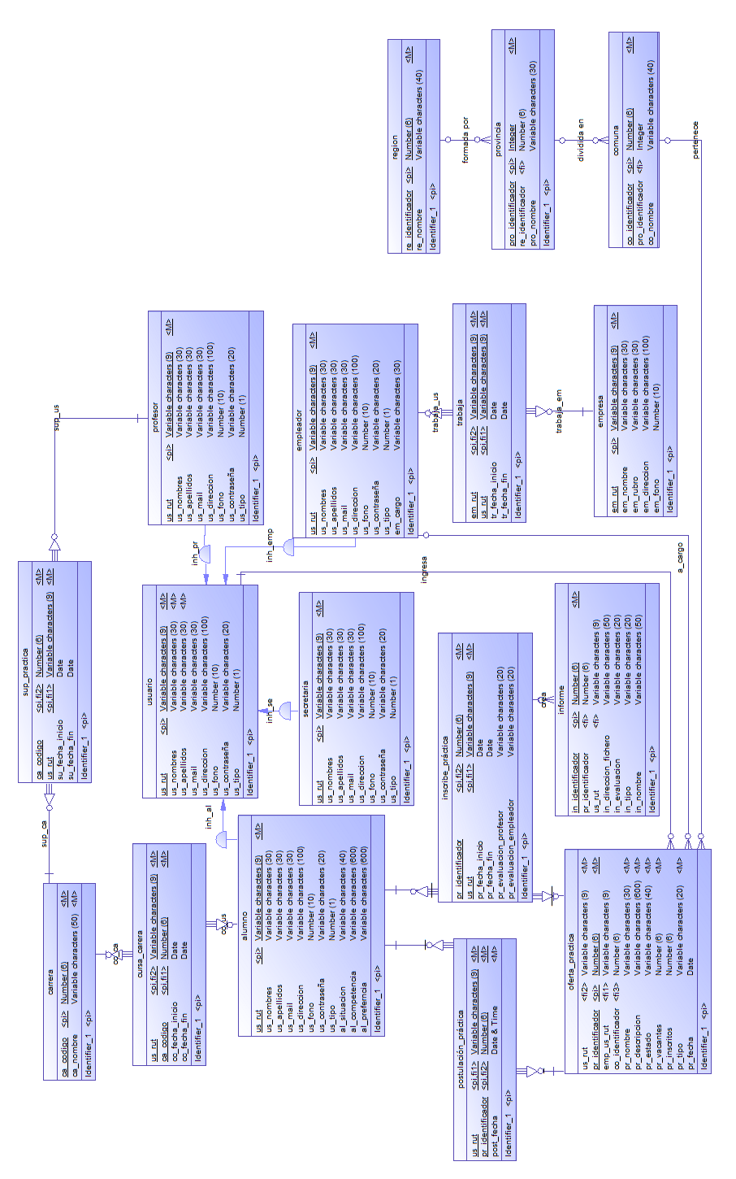
Figura 6.1.1 – Modelo lógico.
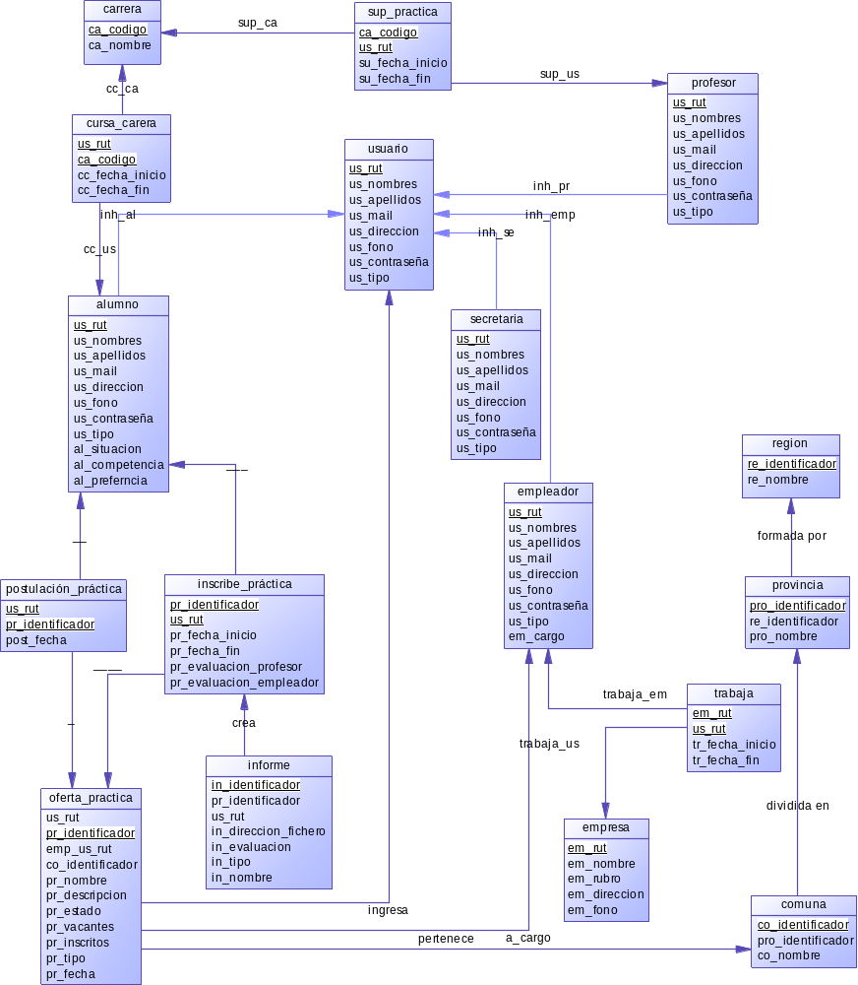
Figura 6.1.2 – Modelo Físico.

Diseño de arquitectura funcional
La aplicación desarrollada en este proyecto, está desarrollada siguiendo el patrón de diseño de software Modelo Vista Controlador, el cual separa la lógica de negocios de los aspectos visuales.
Para incrementar la productividad, se utilizó el framework Yii, basado en php.
A continuación, se describen la estructura de directorio que utiliza Yii en cada aplicación construida:

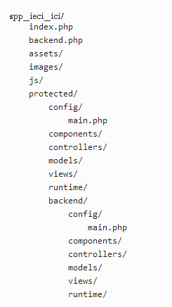
Figura 6.2.1 – Árbol de directorio

Yii asume una composición default de directorios que es utilizado para cumplir varios propósitos. Cada uno de estos puede ser modificado en caso de necesitarse.
- Spp_ieci_ici/protected: Este es el directorio base de aplicación el cual contiene todos los archivos de scripts PHP y de datos sensibles a la seguridad. Yii crea un alias predeterminado llamado application asociado con esta ruta. Este directorio y todo lo que se encuentra dentro de él debe ser protegido de poder ser accedido por los usuarios Web.
- Spp_ieci_ici /protected/runtime: Este directorio contiene archivos privados y temporales generados durante el tiempo de ejecución de la aplicación. El proceso de servidor Web debe tener acceso de escritura en el mismo.
- Spp_ieci_ici /protected/extensions: Este directorio contiene todas las extensiones de terceros.
- Spp_ieci_ici /protected/modules: Este directorio contiene todos los módulos de la aplicación cada uno representado por un subdirectorio.
- Spp_ieci_ici /protected/controllers: este directorio contiene todos los archivos de clase controlador.
- Spp_ieci_ici /protected/views: Este directorio contiene todos los archivos de vista de controladores, archivos de vista de esquema (layout) y de sistema (system).
- Spp_ieci_ici /protected/views/ControllerID: Este directorio contiene los archivos de vista de un solo controlador.
- Spp_ieci_ici /protected/views/layouts: Este directorio contiene todos los archivos de vista del esquema (layout).
- Spp_ieci_ici /protected/views/system: Este directorio contiene todos los archivos de vista de sistema (system). Los archivos de vista de sistema son templates utilizados para mostrar excepciones y errores.
- Spp_ieci_ici /assets: este directorio contiene los archivos asset publicados. Un archivo asset es un archivo privado que puede ser publicado para convertirse en accesible para los usuarios Web. Este directorio debe tener permisos de escritura habilitados para el proceso de servidor Web.
- Spp_ieci_ici /themes: este directorio contiene varios temas (themes) que pueden ser aplicados a la aplicación. Cada subdirectorio representa a un solo tema (theme) cuyo nombre es el nombre de ese subdirectorio.

Se detalla a continuación un ejemplo donde se evidencia claramente la separación de capas de la aplicación y el uso del framework.

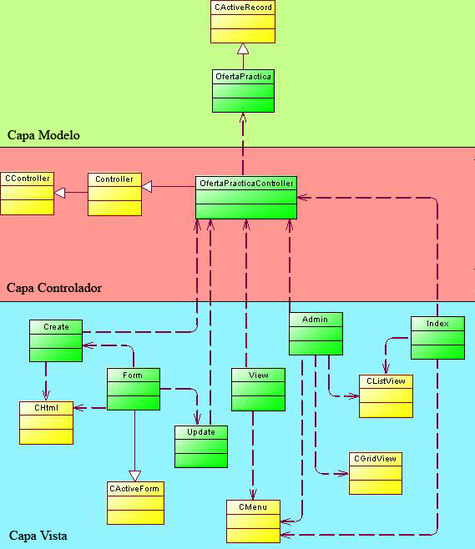
Figura 6.2.1 – Diagrama de separación de capas, en una arquitectura del tipo modelo vista controlador.

En la ilustración se observan las clases color amarillo, que son las provistas por el framework y que son utilizadas por las clases que crea el desarrollador (clases con verde). Este ejemplo, separa las 3 capas que responden al módulo de una Oferta de práctica.

Finalmente, se describe a continuación la matriz de dependencia de la aplicación con las principales clases del framework, las cuales han sido generalizadas, ya que el framework implementa de forma automática el mismo patrón para cada módulo.

Módulo General:
Las clases marcadas con negrita son provistas por el framework.
Clase | Identificador
CActiveRecord | C1
CController | C2
Controller | C3
CActiveForm | C4
CGridView | C5
CListView | C6
CMenu | C7
CHtml | C8
GeneralController | C9
General (Modelo) | C10
create | C11
update | C12
view | C13
admin | C14
index | C15
_form | C16
Tabla 6.2.1 – Relación clase/identificador.

Matriz de Dependencia de Clases Módulo General:
 | C3 | C9 | C10 | C11 | C12 | C13 | C14 | C15 | C16
C1
C2
C3
C4
C5
C6
C7
C8
C9
C10
C16
Tabla 6.2.2 – Matriz de dependencia.

Diseño interfaz y navegación
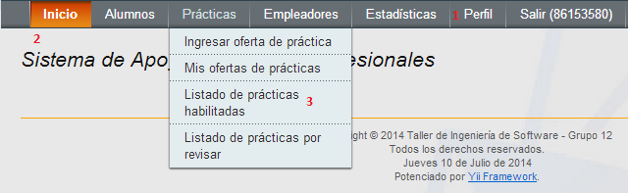
Figura 6.3.1 – Menú Principal.

En la figura 6.3.1 se muestra la disposición del menú principal. Las opciones elegibles están en color plomo, (número 1). La opción se mostrará de color naranjo cuando se encuentre dentro de la vista elegida (número 2). Si se ubica sobre una opción dentro del menú principal, y esta tiene más opciones, se desplegará un sub menú con el resto de las opciones disponibles (número 3).

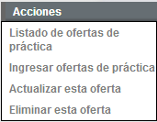
Figura 6.3.2 – Acciones.

La figura 6.3.2 muestra el diseño general del menú con las opciones disponibles y navegaciones alternativas dentro de una página. Está ubicado al costado derecho de la pantalla.

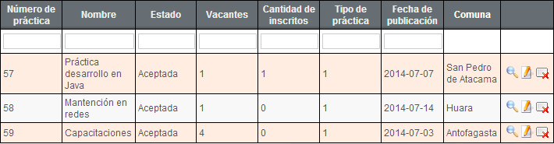
Figura 6.3.3 – Tablas.

La figura 6.3.3 muestra el diseño general de las tablas dentro del sistema, cuando se muestran todos los elementos (o algunos filtrados), de una tabla dentro de la base de datos. La última columna de la derecha muestra las opciones disponibles para cada elemento, representando de izquierda a derecha: ver detalles (lupa), actualizar datos (lápiz y cuaderno), y eliminar del sistema (cuadrado blanco con una equis de color rojo).

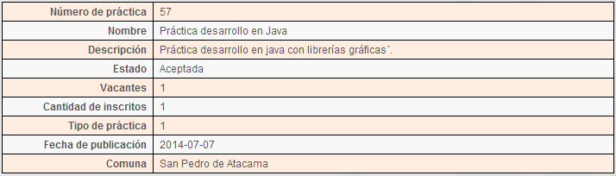
Figura 6.3.4 – Detalles.

La figura 6.3.4 muestra el diseño que utiliza el sistema para mostrar los detalles de una tupla en particular dentro del sistema.

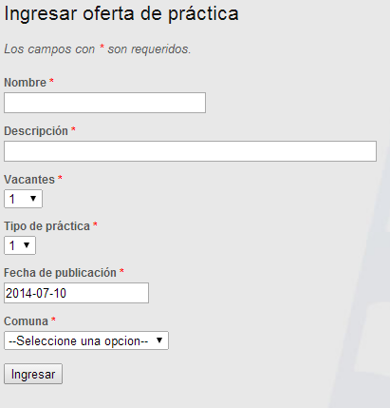
Figura 6.3.5 – Formularios.

El formato de los formularios es mostrado en la figura 6.3.5. Los campos están descritos y marcados con un asterisco rojo los que son obligatorios.


Figura 6.3.6 – Encabezado.

La figura 6.3.6 muestra el estilo de los encabezados de cada pantalla del sistema. Posee el logo corporativo recomendado por la empresa para el desarrollo de aplicaciones web a su nombre.

Figura 6.3.7 – Pie de página.

Pie de página utilizado en cada pantalla del sistema. En la figura 6.3.7 se puede ver su contenido, el cual comprende de las dos primeras líneas indicando los autores y los derechos de creación. La tercera línea indica la fecha actual del servidor en donde está alojada la aplicación. La última línea representa el agradecimiento del equipo de desarrollo a los creadores de la herramienta de trabajo que se utilizó para la creación del sistema.

Jerarquía de Menú

Profesor

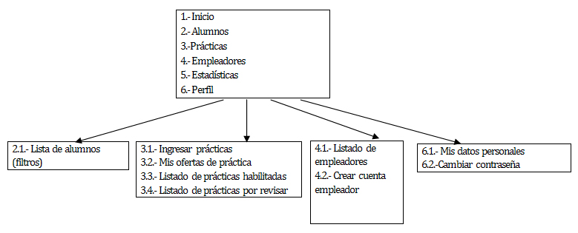
Figura 6.3.8 – Árbol demenú de profesor.

Alumno

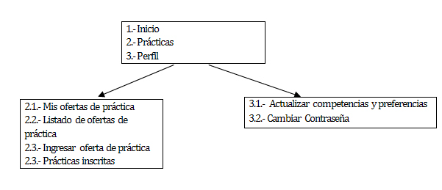
Figura 6.3.8 – Árbol de menú de profesor.
Empleador

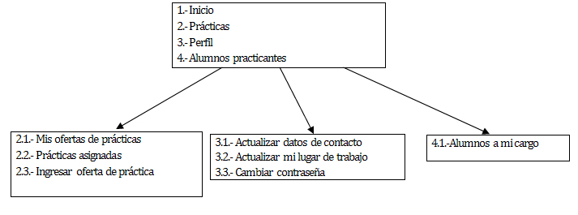
Figura 6.3.9 – Árbol de menú de empleador.

Secretaria

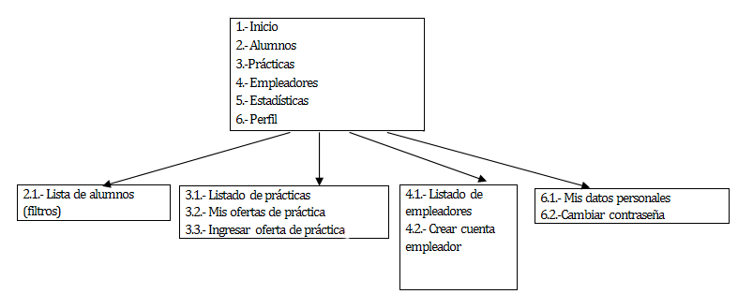
Figura 6.3.10 – Árbol de menú de empleador.

Especificación de módulos
A continuación se describen las funcionalidades implementadas utilizando la herramienta de desarrollo web, Yii.

Funcionalidad: Gestionar cuentas de empleador (crear, eliminar y modificar).
Responsable: Manuel Grandón H.

Siguiendo nuestro modelo de datos, como se muestra en la figura 3.1.1 y 3.1.2, el sistema cuenta con una súper tabla (USUARIO) que maneja todos los usuarios del sistema. De ella derivan las tablas que corresponden a los roles específicos del sistema. En este caso en particular, las funciones están directamente vinculadas con la tabla EMPLEADOR, hija de la tabla USUARIO. Como el motor de base de datos que elegimos no soporta de forma nativa la herencia de tablas, se implementó la relación USUARIO – EMPLEADOR, mediante una clave foránea (USUARIO.us_rut = EMPLEADOR.us_rut).

Aclarado esto, se utilizó la herramienta de auto generación de código que Yii proporciona (Gii), para la creación de las funciones de creación, eliminación, modificación y adicionalmente, búsqueda. Este sprint contempla el uso de ambas tablas, ya que en USUARIO se guardan los datos generales de un usuario del sistema (rut, nombres, apellidos, dirección, fono, e-mail) y en EMPLEADOR están los datos que sólo corresponden a un empleador.

- Modelos generados por Gii (Usuario.php para la tabla USUARIO y Empleador.php para la tabla EMPLEADOR), contienen la información correspondiente a las reglas de cada tabla. En ambos casos se generan las siguientes funciones:

- function tableName (): Devuelve el nombre de la tabla a la cual pertenece el modelo.
- function rules (): Devuelve un array con las reglas de validación de cada atributo de la tabla. Por defecto crea las reglas de tipo de dato y tamaño máximo. Se agregaron las funciones de validación para que el correo electrónico cumpla el formato, función de validación para el RUT chileno. Además se añadió la opción que impide la inserción de una tupla, cuando su clave primaria ya está registrada (por defecto está desabilitada).
- function relations (): Devuelve las relaciones que la tabla tiene con las demás. Útil para cuando se quiere mostrar información distribuida en más de una tabla.
- function attributeLabel (): Devuelve un array con las etiquetas que debe ser usadas para representar cada atributo de la tabla.
- function search (): Devuelve los criterios que serán usados cuando se realicen búsquedas. Se quitó el criterio de búsqueda por contraseña.

Funciones creadas adicionalmente:

- function validateRut (): Valida si el rut ingresado corresponde a n rut válido según el sistema chileno. En caso de no ser correcto, envía un mensaje de error e impide la creación o actualización.
- function validateEmail (): Valida si el e-mail ingresado tiene el formato usuario@dominio. En caso de no ser correcto, envía un mensaje de error e impide la creación o actualización.

- Controladores generados con Gii (UsuarioController.php para el controlador del modelo Usuario y EmpleadorController para el controlador del modelo Empleador), contienen las funciones de creación, eliminación, actualización, administración, permisos y listados. Todas estas funciones envían sus resultados a las funcionalidades de vista para la presentación por pantalla. En este caso, sólo se especificará el controlador de empleador, que es el que tiene que ver con el objetivo del sprint.

- function accesRules (): Devuelve un array con los tipos usuarios que pueden acceder a las funciones. En este caso se modificó para que sean visibles por todos los usuarios del sistema, ya que aún no se crean los roles correspondientes.
- function loadModel ($id): Función que permite buscar dentro del modelo correspondiente una entrada por medio del rut ($id).
- function actionView ($id): Se invoca la función loadModel () con el rut ($id), para que los parámetros sean mostrados por pantalla.
- function actionCreate (): Crea nuevos modelos (entradas en las tablas USUARIO y EMPLEADOR), con los datos ingresados al formulario de creación de un nuevo empleador.
- function actionUpdate ($id): Extrae los datos del modelo Usuario y del modelo Empleador, correspondiente al rut recibido ($id), y los carga dentro del formulario, para que puedan ser modificados.
- function actionDelete ($id): Invoca el método de eliminación con el rut que recibe. Esta acción sólo puede ser ejecutada por una cuenta con permisos de administrador.
- function actionIndex (): Función que envía todas las entradas correspondientes a los empleadores en el sistema. Solicita tanto los datos de la tabla empleador como usuario, ya que la información está repartida en esas dos tablas.
- function actionAdmin (): Función que envía a la vista los datos de los empleadores, para que sean mostrados en pantalla, junto con las opciones de ver detalles, eliminar o modificar sus datos.

De forma resumida, la función de creación de cuenta de empleador muestra un formulario, en donde el usuario debe ingresar rut (string de largo 9), sin puntos ni guiones, nombres (string de largo 30), apellidos (string de largo 30), e-mail (string de largo 30), dirección (string de largo 100), fono (integer) y una contraseña (string de largo 20). Luego de la creación, el sistema deriva a una vista mostrando los datos asociados a la nueva cuenta creada (cuenta como mensaje de confirmación). Dentro de esa vista, se puede acceder a las funciones de modificación y eliminación. En la modificación, los datos son cargados dentro del mismo formulario de creación, puedo realizar las correcciones sobre esa forma. Para eliminar, el sistema envía un mensaje a través del navegador, solicitando confirmación de esta acción.

Funcionalidad: Ingresar ofertas de práctica al sistema.
Responsable: José Bastías H.

De acuerdo al modelo de datos propuesto, el sistema cuenta con una tabla (OFERTA_PRACTICA) que maneja los datos de todas las prácticas registradas en el sistema. De la tabla OFERTA_PRACTICA se crea la relación con la tabla USUARIO mediante la clave foránea (OFERTA_PRACTICA.us_rut = USUARIO.us_rut).

Aclarado esto, se utilizó la herramienta de autogeneración de código que Yii proporciona (GII), para la creación de las funciones de Creación de prácticas. Este sprint contempla el uso de la tabla OFERTA_PRACTICA en la que el usuario debe ingresar los siguientes datos tales como:
- Nombre de práctica.
- Descripción.
- Cantidad de cupos disponibles.
- Tipo de práctica (Práctica 1 o Práctica 2).
- Comuna

También son necesarios en las ofertas de prácticas datos como el estado en que se encuentra la práctica y la cantidad de inscritos que esta posee. Estos datos son llenados automáticamente de la siguiente forma:
- Estado (Por Confirmar).
- Cantidad de Inscritos (por defecto al ingresar una oferta este atributo toma el valor 0).

- Modelos generados por Gii (OfertaPractica.php para la tabla OFERTA_PRACTICA), contiene la información correspondiente a la tabla utilizada. Para este caso se generan las siguientes funciones:

- function tableName (): Devuelve el nombre de la tabla a la cual pertenece el modelo.
- function rules (): Devuelve un array con las reglas de validación de cada atributo de la tabla. Por defecto crea las reglas de tipo de dato y tamaño máximo.
- function relations (): Devuelve las relaciones que la tabla tiene con las demás. Útil para cuando se quiere mostrar información distribuida en más de una tabla.
- function attributeLabel (): Devuelve un array con las etiquetas que debe ser usadas para representar cada atributo de la tabla.
- function search (): Devuelve los criterios que serán usados cuando se realicen búsquedas. Se quitó el criterio de búsqueda por identificador.
- function Restriccion_Cadena_Caracteres(): Devuelve un mensaje de error si algún campo de texto es llenado con caracteres especiales.
- function Restriccion_Primer_Caracter(): Devuelve un mensaje de error si el primer caracter de una cadena de texto es un caracter especial o un número.
- function Restriccion_Vacantes(): Devuelve un mensaje de error si se modifica la cantidad de vacantes, y esta nueva cantidad es menor a la cantidad de alumnos inscritos en la oferta de práctica modificada.

- Controladores generados con Gii (OfertaPracticaController.php para la tabla OFERTA_PRACTICA), contienen las funciones de creación, eliminación, actualización, administración, permisos y listados. Todas estas funciones envían sus resultados a las funcionalidades de vista para la presentación por pantalla.

- function accesRules (): Devuelve un array con los tipos de usuarios que pueden acceder a las funciones. En este caso se modificó para que sean visibles por todos los usuarios del sistema, ya que aún no se crean los roles correspondientes.
- function loadModel ($id): Función que permite buscar dentro del modelo correspondiente una entrada por medio del $id.
- function actionView ($id): Se invoca la función loadModel () con el ($id), para que los parámetros sean mostrados por pantalla.
- function actionCreate (): Crea nuevos modelos (entradas en la tabla OFERTA_PRACTICA), con los datos ingresados al formulario de creación de una práctica.
- function actionUpdate ($id): Extrae los datos del modelo OfertaPractica y los carga dentro del formulario, para que puedan ser modificados. Esta función esta disponible exclusivamente al momento de crear la práctica.
- function actionDelete ($id): Invoca el método de eliminación con el ($id) que recibe. Esta acción sólo puede ser ejecutada por una cuenta con permisos de administrador. Esta función no esta disponible ya que no corresponde al sprint.
- function actionIndex (): Función que envía todas las entradas correspondientes a las ofertas disponibles en el sistema.
- function actionAdmin (): Función que envía a la vista los datos de las prácticas para que sean mostrados en pantalla, junto con las opciones de ver detalles, eliminar o modificar sus datos.

Funcionalidad: Actualizar perfil de alumno. (Actualización de datos de contacto, Cambio de contraseña)
Responsable: Andrés Constanzo R.

Siguiendo nuestro modelo de datos, el sistema cuenta con una súper tabla (USUARIO) que maneja todos los usuarios del sistema. De ella derivan las tablas que corresponden a los roles específicos del sistema. En este caso en particular, las funciones están directamente vinculadas con la tabla ALUMNO, hija de la tabla USUARIO. Como el motor de base de datos que elegimos no soporta de forma nativa la herencia de tablas, se implementó la relación USUARIO – ALUMNO, mediante una clave foránea (USUARIO.us_rut = ALUMNO.us_rut).

Aclarado esto, se utilizó la herramienta de auto generación de código que Yii proporciona (Gii), para la creación de las funciones de Actualización de Competencias y Preferencias y Actualización de Información de Contacto (E-mail, Dirección, Fono), además se modificaron los códigos de la plantilla por defecto que proporciona YII para agregar las condiciones requeridas para el” logeo”(filtros de caracteres y reconocimiento de usuarios). Este sprint contempla el uso de ambas tablas, ya que en USUARIO se guardan los datos generales de un usuario del sistema (rut, nombres, apellidos, dirección, fono, e-mail) y en ALUMNO están los datos que sólo corresponden a un alumno.

- Modelos generados por Gii (Usuario.php para la tabla USUARIO y Alumno.php para la tabla ALUMNO), contienen la información correspondiente a las reglas de cada tabla. En ambos casos se generan las siguientes funciones:

- function tableName (): Devuelve el nombre de la tabla a la cual pertenece el modelo.
- function rules (): Devuelve un array con las reglas de validación de cada atributo de la tabla. Por defecto crea las reglas de tipo de dato y tamaño máximo. Se agregaron las funciones de validación para que el correo electrónico cumpla el formato, función de validación para el RUT chileno. Además se añadió la opción que impide la inserción de una tupla, cuando su clave primaria ya está registrada (por defecto está desabilitada).
- function relations (): Devuelve las relaciones que la tabla tiene con las demás. Útil para cuando se quiere mostrar información distribuida en más de una tabla.
- function attributeLabel (): Devuelve un array con las etiquetas que debe ser usadas para representar cada atributo de la tabla.
- function search (): Devuelve los criterios que serán usados cuando se realicen búsquedas. Se quitó el criterio de búsqueda por contraseña.

Modelos creados adicionalmente:

El modelo CambiarPassword es un modelo de formulario utilizado para el cambio de password , contiene los valores los campos y las siguientes funciones.

- function rules (): Devuelve un array con las reglas de validación de cada atributo de la tabla. Contiene las restricciones de campos vacíos, las validaciones de datos de entrada (solo numéricos y letras) y realiza la comparación entre el nuevo password y la repetición de este

- Controladores generados con Gii (UsuarioController.php para el controlador del modelo Usuario y AlumnoController para el controlador del modelo Alumno), contienen las funciones de creación, eliminación, actualización, administración, permisos y listados. Todas estas funciones envían sus resultados a las funcionalidades de vista para la presentación por pantalla. En este caso, sólo se especificará el controlador de empleador, que es el que tiene que ver con el objetivo del sprint.

- function accesRules (): Devuelve un array con los tipos usuarios que pueden acceder a las funciones. En este caso se modificó para que sean visibles por todos los usuarios del sistema, ya que aún no se crean los roles correspondientes.
- function loadModel ($id): Función que permite buscar dentro del modelo correspondiente una entrada por medio del rut ($id).
- function actionView ($id): Se invoca la función loadModel () con el rut ($id), para que los parámetros sean mostrados por pantalla.
- function actionCreate (): Crea nuevos modelos (entradas en las tablas USUARIO y ALUMNO), con los datos ingresados al formulario de creación de un nuevo empleador.
- function actionUpdate ($id): Extrae los datos del modelo Usuario y del modelo Empleador, correspondiente al rut recibido ($id), y los carga dentro del formulario, para que puedan ser modificados.
- function actionDelete ($id): Invoca el método de eliminación con el rut que recibe. Esta acción sólo puede ser ejecutada por una cuenta con permisos de administrador.
- function actionIndex (): Función que envía todas las entradas correspondientes a los empleadores en el sistema. Solicita tanto los datos de la tabla empleador como usuario, ya que la información está repartida en esas dos tablas.
- function actionAdmin (): Función que envía a la vista los datos de los empleadores, para que sean mostrados en pantalla, junto con las opciones de ver detalles, eliminar o modificar sus datos.

Funciones creadas adicionalmente:

- function actionConfiguracion (): Función que envía a la vista los datos referentes al cambio de password y al ser validado el cambio de este, recibe los nuevos parámetros y son guardados en la base de datos.

Funcionalidad: Aprobar ofertas ingresadas.
Responsable: José Bastías H.

De acuerdo al sistema de datos propuesto, el sistema cuenta con la tabla (OFERTA_PRACTICA), que maneja los datos de todas las prácticas ingresadas en el sistema. De la tabla OFERTA_PRACTICA se encuentra el atributo (pr_estado), el cual indica el estado en que se encuentra la práctica en el sistema.
En el momento en que un usuario ingresa una práctica al sistema, esta toma por defecto el estado de “Por Confirmar” y solo el profesor encargado de las prácticas podrá ver la oferta ingresada, ya que es él quien puede “Aceptar” la oferta. Si la oferta es aceptada, todos los usuarios registrados en el sistema podrán ver esta oferta.

Este sprint contempla el uso de la tabla OFERTA_PRACTICA, pero se trabajará solo con el atributo del estado de la práctica (pr_estado).

- Los modelos de la ofertas de prácticas ya están creados y no fue necesarios agregar nuevas funciones para cambiar el estado de una práctica.
- Controladores generados con Gii (OfertaPracticaController.php para la tabla OFERTA_PRACTICA), contienen las funciones de creación, eliminación, actualización, administración, permisos y listados, pero las funciones que permiten aceptar o rechazar una oferta ingresada son las siguientes:
- function Confirmacion(): Modifica el atributo pr_estado de “Por Confirmar” a “Aceptada”.
- functionRechazar_oferta():Modifica el atributo pr_estado de “Por Confirmar” a “Rechazada”.

Funcionalidad: Postular oferta.
Responsable: José Bastías H.

De acuerdo al sistema de datos propuesto, el sistema cuenta con la tabla (POSTULA_OFERTA) que maneja todas las postulaciones que realizan los alumnos sobre las ofertas disponibles en el sistema. La POSTULA_OFERTA posee una clave primaria compuesta derivada de las claves primarias de las tablas OFERTA_PRACTICA y USUARIO, por lo tanto un alumno no podrá postular 2 veces a la misma práctica ya que violaria las reglas de integridad de la base de datos, para ellos se realizaron las respectivas restricciones para evitar que un alumno por error postule 2 veces a una misma práctica.
Finalmente los atributos que contiene la tabla POSTULA_OFERTA serán los siguientes:
- Rut (us_rut): Rut del alumno realizando la postulación.
- Identificador de la práctica (pr_identificador): Identificador de la práctica que el alumno está realizando la postulación.
- Fecha de postulación (post_fecha): Fecha en la que realiza la postulación.

- Modelos generados por Gii (OfertaPractica.php para la tabla OFERTA_PRACTICA), contiene la información correspondiente a la tabla utilizada. Se utilizara solo las funciones que Gii genera por defecto, que son las siguientes:
- function tableName (): Devuelve el nombre de la tabla a la cual pertenece el modelo.
- function rules (): Devuelve un array con las reglas de validación de cada atributo de la tabla. Por defecto crea las reglas de tipo de dato y tamaño máximo.
- function relations (): Devuelve las relaciones que la tabla tiene con las demás. Útil para cuando se quiere mostrar información distribuida en más de una tabla.
- function attributeLabel (): Devuelve un array con las etiquetas que debe ser usadas para representar cada atributo de la tabla.
- function search (): Devuelve los criterios que serán usados cuando se realicen búsquedas. Se quitó el criterio de búsqueda por identificador.

- La función que controla las postulaciones está contenida en el controlador “OfertaPracticaController.php”, el cual contiene las funciones correspondientes para la tabla OFERTA_PRACTICA, pero la función adicionalmente creada que permite realizar la postulacion es la siguiente:
- functionPostular(): Crea una nueva tupla en la base de datos en la que se agregan rut del postulante, identificador de la práctica que el alumno desea postular y la fecha en que realizó la postulación

Funcionalidad: Inscribir alumno en práctica.
Responsable: Andrés Constanzo R

De acuerdo al sistema de datos propuesto, el sistema cuenta con las tablas (OFERTA_PRACTICA), que maneja los datos de todas las prácticas ingresadas en el sistema, (INSCRIBE_PRACTICA), que contiene a los alumnos inscritos en las respectivas prácticas, y (POSTULA_PRACTICA), que contiene a los alumnos que postulan a determinadas prácticas estas tablas pueden relacionarse por medio del atributo “pr_identificador”.
Cuando el usuario (profesor) selecciona la opción “inscribir alumno en práctica” el sistema toma la Pk de la tabla “alumnos postulando a esta práctica” (us_rut) y el id de la práctica (pr_identificador) para crear una nueva instancia de la tabla INSCRIBE_PRACTICA, finalmente una vez los datos son guardados, la tupla de POSTULA_PRACTICA que contenía los datos de esa postulación son eliminados

      - La gran parte de los modelos , vistas y controladores utilizados ya se encontraban creador por lo tanto solo fue necesario agregar funciones y modificar algunas vistas

- Se modificó la vista “ofertaPráctica/view” en la cual se agregó un botón “inscribir alumno en práctica” al widget “alumnos postulando a esta práctica”, este botón envía tanto la Pk de la práctica como el Rut del alumno a la función “Asignar” del controlador “ofertaPráctica”, además este botón solo será visto por el usuario “profesor”

- Se creó la función “Asignar” en el controlador “ofertaPráctica”, esta función toma los parámetros obtenidos de la vista “ofertaPráctica/view” para crear una nueva instancia del modelo “InscribePráctica” , para luego una vez guardada, eliminar la postulación del alumno a esa práctica ya que ahora encuentra inscrito, además se actualizan los datos de la oferta . Finalmente la página es recargada para mostrar el traspaso de los datos desde la primera tabla a la segunda.

Funcionalidad: Ingresar Informe
Responsable: Andrés Constanzo R

De acuerdo al sistema de datos propuesto, el sistema cuenta con las tablas (INSCRIBE_PRACTICA), que contiene a los alumnos inscritos en las respectivas prácticas, y la tabla (INFORME), que contendrá los datos de un documento a subir por el alumno,
El alumno accederá a una lista que mostrara las prácticas en las que se encuentra inscrito, en donde podrá acceder a la opción “subir informe” que lo llevara a una vista que mostrara un botón que le permitirá subir Informes de una práctica determinada. Para poder subir archivos se utilizó la extensión “EAjaxUpload” proporcionada por Yii Framework.

EAjaxUpload requiere de la inserción de un widget de esta extensión en la vista donde será requerida la opción subir archivos (en este caso la vista “Informe/subir”), además de una función Upload en el controlador de dicha vista.

- Fue creada la vista “Informe/subir” en donde se instancio el widget de EAjaxUpload que muestra el botón que permitirá subir el archivo, en esta vista podemos definir la ubicación de la función Upload y las extensiones de archivo que soportara la acción.

- Fue modificado el archivo EAjaxUploadAction de la extensión EAjaxUpload para asignar los tipos de archivo que soportara la acción Upload (las mismas anteriormente utilizadas en la vista), además de la carpeta donde se guardaran los informes. También fue modificado el archivo qqFileUploader de esta misma extensión para guardar la ruta del informe en una nueva instancia del modelo “Informe”.

- Por medio de la herramienta gii de Yii Framework fue generado el modelo de la tabla INFORME además de su controlador.

- En el controlador fue agregada la función Upload solicitada por la extensión EAjaxUpload en donde se maneja la extensión.

Funcionalidad: Ingresar evaluación

Si bien, esta funcionalidad no fue solicitada por el cliente, la tomamos en consideración porque de esta forma el sistema tendrá una pequeña orientación a ser un software de apoyo de toma de decisiones. Dicho esto, paso a explicar la implementación.

Pensando en la agilidad y rapidez para realizar las tareas de evaluación, se decidió que en las vistas de cada oferta de práctica, aparezca el listado de alumnos inscritos en esa práctica. Al lado de cada alumno, aparece un botón que deriva a la función de evaluación. Se añadieron los siguientes elementos:

- Se generó el modelo con la herramienta Gii de la tabla INSCRIBE_PRACTICA (Figura 3.1.1 y 3.1.2), la cual almacena la relación muchos a muchos entre la tabla OFERTA_PRACTICA y ALUMNO. Todas las entradas de INSCRIBE_PRACTICA representan a las prácticas con sus respectivos alumnos inscritos. Junto a ellos también se almacenan las fechas de comienzo y fin de la realización de la práctica, y las notas ingresadas por el profesor y empleador (que es lo que importa en esta funcionalidad). Para esta funcionalidad, también se creó con la herramienta Gii el modelo para la tabla ALUMNO. Se le agregaron variables ajenas a las que ya trae la tabla alumno, para poder almacenar datos que no pertenecen a esta tabla, de manera temporal. Estos son el identificador de la práctica, nota de profesor, nota de empleador, fecha de inicio de la práctica y fecha de fin de la práctica.

- En los controladores, se modificó la función actionView()(OfertaController), correspondiente al modelo OfertaPractica (encargado de manejar las ofertas existentes en la tabla OFERTA_PRACTICA fue explicado en el informe de sprint anterior). Ahora esta función hace consulta a la tabla INSCRIBE_PRACTICA, buscando todas las entradas existentes. Luego, por cada instancia encontrada del modelo InscribePractica, se carga el modelo de alumno que corresponde, añadiéndole los datos de: identificador de la práctica, nota de profesor, nota de empleador, fecha de inicio de la práctica y fecha de fin de la práctica. El array de alumnos recién generado es transformado utilizando la clase CArrayDataProvider de Yii, para que pueda ser expuesto por CGrid.View, widget de Yii que crea tablas dentro de una vista. Tanto el nuevo array de alumnos, como el array con la información de la práctica que se está viendo (función original, explicada en la entrega anterior), son renderizados por la vista view, correspondiente al modelo OfertaPrctica. Dentro del CGridView que muestra por pantalla los alumnos de cada práctica, se agregó un botón adicional que redirecciona a una nueva vista, la cual envía la nota.

- Dentro del controlador del modelo Alumno (AlumnoController), se creó la función actionEvaluar($pr_identificador, $us_rut). Recibe como parámetros el identificador de la práctica y el rut del alumno. Renderiza a la vista “evaluar”, perteneciente al modelo Alumno, mostrando información del alumno evaluado y la práctica que realiza. Esta vista renderiza parcialmente una lista desplegable, que contiene todas las notas posibles que pueden ser utilizadas (1 a 7, según el reglamento interno de la Universidad del Bío-Bío). Recibida la nota, es devuelta a la función actionEvaluar, la cual actualiza la entrada en la tabla INSCRIBE_PRACTICA, identificada por el par (pr_practica, us_rut).

Funcionalidad: Actualizar datos de contacto

En la entrega anterior, se implementó la función de actualización de datos de empleador, la cual incluye los datos de contacto. En esta entrega, se enfocó en la actualización de lugar de trabajo.

- Se generó los modelos para las tablas EMPRESA y TRABAJA_EMPRESA (Figura 3.1.1 y 3.1.2) con la herramienta de generación de código Gii. La tabla EMPRESA amacena la información de las empresas registradas dentro del sistema, y la tabla TRABAJA_EMPRESA representa la relación muchos a muchos entre un empleador y su empresa. La lógica nuestra es que un empleador puede trabajar en más de una empresa durante su vida laboral, y una empresa puede tener muchos empleadores. Al modelo Empresa, se le agrego una variable para que almacene de forma temporal el empleador que está actualizando sus datos.

- Dentro del controlador de Empresa (EmpresaController), se creó la función actionListaempresa($id). La función recibe como parámetro el identificador del empleador que está actualizando sus datos. Dentro de esta, se realiza una búsqueda de todas las empresas registradas en la tabla EMPRESA. A cada una de ellas se le agrega de forma temporal el identificador del empleador. Este array de empresas es transformado con la clase CArrayDataProvider, para poder ser mostrado con el widget CGridView, ambos pertenecientes a Yii. Luego de transformado, es renderizado en la vista “asignaempresa”, perteneciente al modelo Empresa. Dentro de esta vista, se muestran todas las empresas en sistema. Al lado de cada empresa, hay un botón que redirecciona la función actionTrabajaempresa ($rut, $emp).

- La función actionTrabajaempresa($rut, $emp) recibe el identificador del empleador y el identificador de la empresa a la cual pertenece. Esta función renderiza los datos del empleador y empresa dentro de la vista “trabajaempresa”, perteneciente al modelo Empresa. Esta vista permite el ingreso de la fecha de inicio de labores dentro de esa empresa. La fecha es devuelta a la función actionTrabajaempresa, en donde esta genera una nueva entrada en la tabla TRABAJA_EMPRESA.

- Se añadio una función de validación para el modelo TrabajaEmpresa, duplicidad (), la cual al momento de generar una nueva entrada en la tabla TRABAJA_EMPRESA, verifica que el par compuesto por el identificador del empleador y el identificador de la empresa no existan. Si ese par existe en la base de datos, arroja un erro impidiendo su inserción.

- En caso de que la empresa no esté dentro del listado, el empleador puede agregarla al sistema. Para ello se utilizó la herramienta Gii para crear el código del formulario de registro de empresa. Dentro del controlador EmpresaController, la función actionCreate(), renderiza la vista “créate” del modelo Empresa, la cual contiene la información html del formulario de ingreso. Recibido los datos, la función crea una nueva entrada dentro de la tabla EMPRESA.

Funcionalidad: Generar informes estadísticos

Esta función hace que nuestro sistema tenga rasgos que cualquier software de apoyo a toma de decisiones hace. Entrega datos de las empresas registradas, junto a los alumnos que practican o han realizado práctica en ese lugar, además de entregar datos históricos de cantidad de ofertas existentes, cantidad de inscritos, y promedios de notas. Todo esto filtrado por tipo de práctica (I o II), periodos (semestre y año) y promedios por empleador y profesor.

- Se creó un nuevo modelo extendiendo a la clase CFormModel, denominado Estadistica, el cual almacenará temporalmente los datos que están siendo calculados. Las variables son cantidad de ofertas para práctica I, cantidad de ofertas para práctica II, cantidad de inscritos en prácticas I, cantidad de inscritos en práctica II, promedio de notas de prácticas I, entregadas por el profesor, promedio de notas de práctica I, entregadas por el empleador, promedio de notas de práctica II, entregada por el profesor, promedio de notas de práctica II, entregada por el empleador, el periodo a consultar (ej.: 2013-1) y una variable que almacena en palabras el periodo consultado (e.: Primer semestre año 2013).

- Se creó el controlador para el modelo Estadistica, EstadisticaController, que extiende de la clase Controller perteneciente a Yii. Se crearon las siguientes funciones:

- public function actionEstadistica(): Crea una nueva instancia del modelo Estadistica. Renderiza a la vista “estadística” la cual muestra por pantalla una lista desplegable con todos los periodos que puedes ser consulados. También muestra la opción de “Total”, la cual hará que se muestren cálculos de todos los periodos. Recibido el periodo, esta función redirige a la función actionCalcular($periodo), enviando la selección recibida por POST .
- public function actionCalcular($periodo): Función que se encargará de realizar los cálculos estadísticos. Recibe como parámetro el periodo a consultar dentro de la base de datos del sistema. Crea una nueva instancia del modelo Estadistica. Esta función almacenará temporalmente los cálculos realizados en cada atributo perteneciente a la instancia creada de Estadistica. Contará las ofertas existentes de práctica I y práctica II, contará los alumnos inscritos, y calculará el promedio de notas por empleador y profesor. Todo de acuerdo al periodo antes elegido.
- public function buscaOfertas($periodo, $tipo): Función llamada por actionCalcular, la cual buscará las ofertas existentes de acuerdo al periodo que recibe ($periodo) y al tipo (practica I o II) ($tipo). Devuelve un array con las instancias encontradas del modelo OfertaPractica.
- public function contarInscritos ($ofertas, $periodo): Función llamada por actionCalcular. Cuenta los alumnos inscritos en cada práctica existente en el sistema. Recibe como parámetro un array($ofertas) con todas las instancias del modelo OfertaPractica y el periodo($periodo) en el cual debe contar. Devuelve como parámetro, la cantidad de instancias encontradas en el modelo InscribePractica.
- public function promedioNotas ($ofertas, $periodo): Función llamada por actionCalcular. Calcula el promedio de notas de los alumnos inscritos y que tienen notas. Recibe como parámetro un array ($ofertas) con las ofertas encontrada en el sistema, y el periodo que se está considerando ($periodo). Devuelve un array con el promedio de notas de las notas entregadas por el profesor y las notas entregadas por los empleadores (en ese orden).
- public function stringPeriodo ($periodo): Función llamada por actionCalcular. Devuelve un string con una representación escrita del periodo que se está consultando ($periodo). Por ejemplo, si el periodo elegido es 2014-1, esta función devuelve “Primer semestre del año 2014”. Esto es necesario para la identificar los datos en la vista que muestra las estadísticas.

- La función actionCalcular() además realiza una consulta de todas las empresas existentes registradas. El array obtenido es transformado con la clase CArrayDataProvider para poder ser mostrado por el widget CGridView, ambos pertenecientes a Yii. Habiendo realizado todos los cálculos, los datos son renderizados en la vista “_info”, para ser presentados por pantalla.

Pruebas
Los siguientes informes de pruebas corresponden a las funciones implementadas durante la primera iteración del proyecto, realizadas por los integrantes del grupo 8.

Creación, actualización y eliminación de cuentas de empleador.
Responsable: Marcelo Saez.

Elementos de prueba
El módulo a probar es el formulario de creación/modificación y eliminación de cuentas de empleador, y los datos a Analizar son los siguientes:
- Ingresar Rut del usuario
- Ingresar Nombres del empleador
- Ingresar Apellidos del empleador
- Ingresar E – mail
- Ingresar Dirección
- Ingresar Teléfono
- Ingresar Contraseña

Especificación de las pruebas

Características a probar | Nivel de prueba | Objetivo de la Prueba | Enfoque para la definición de casos de prueba | Técnicas para la definición de casos de prueba | Actividades de prueba | Criterios de cumplimiento
vínculo “Gestión de cuentas de empleador” – Interfaz y navegación | Sistema | Se espera que el vínculo lleve al módulo de creación de cuentas de empleador. | Caja negra | Valores límite, particiones | Se debe hacer clic en el vínculo “Gestión de cuentas de empleador” | Accede al módulo, por lo que la prueba se da por finalizada.
Vínculo “Agregar un nuevo empleador” – Interfaz y navegación | Sistema | Se espera que el vínculo lleve al formulario de creación de cuenta de empleador. | Caja negra | Valores límite, particiones. | Se debe hacer clic en el vínculo “Agregar un nuevo empleador” | Accede al formulario, por lo que la prueba se da por finalizada.
Formulario “Agregar un nuevo empleador” – Funcionalidad | Sistema | Se espera que el formulario de creación de cuenta de empleador ingrese un nuevo empleador al sistema, con los datos(válidos) ingresados por el usuario | Caja negra | Valores límite, particiones | Se deben llenar los datos que menciona el formulario (rut, Nombres, Apellidos, e-mail, Fono Dirección y Contraseña) | Muestra una pantalla con los datos ya creados, por lo que se da por finalizada la prueba.
Vínculo “Administrar empleadores” | Sistema | Se espera que lleve al listado de cuentas con las opciones de modificación y eliminación disponibles | Caja negra | Valores límite, particiones | Se debe hacer click en el vínculo “Administrar empleadores” | Muestra el listado de cuentas con sus opciones disponibles
Vínculo “Modificar”(imagen) en listado de cuentas de empleador | Sistema | Se espera que lleve al formulario de actualización de cuenta de empleador | Caja negra | Valores límite, particiones | Se debe hacer click sobre la imagen que indica modificación en la lista de cuentas | Muestra el formulario de actualización de cuenta de empleador
Vínculo “Eliminar”(imagen) en el listado de cuentas de empleador | Sistema | Se espera que despliegue un mensaje confirmando la eliminación del empleador | Caja negra | Valores límite, particiones | Se debe hacer click en la imagen que indica eliminación en la lista de cuentas | Muestra mensaje de confirmación y efectúa el borrado correctamente
Vínculo “Ver Empleadores” | Sistema | Se espera que despliegue una lista con todas las cuentas en el sistema | Caja negra | Valores límite, particiones | Se debe hacer click en el vínculo “Ver Empleadores” | Muestra el listado con las cuentas ingresadas
Tabla 7.1.2.1 – Especificación de pruebas.

Responsables de las pruebas
El encargado de las pruebas a realizar a este sistema es Marcelo Sáez Tapia, Diseñador – Programador Senior del grupo 8.
Las pruebas a realizar son la de crear una nueva cuenta de empleador, a través del formulario que el grupo a evaluar nos proporciona por medio de su página. Se evaluarán los elementos ingresados, que estos sean validados (por ejemplo en un campo de números no pueda ingresar letras), que en el caso de que los datos sean inválidos se muestren los errores correspondientes, y que los y que los datos se ingresen al sistema.

Calendario de pruebas

Tabla 1- Calendario de pruebas.
Pruebas al formulario de creación de cuenta de empleador | 08/05/2014
Prueba de Validación de Datos | 08/05/2014

Tabla 7.1.4.1 – Calendario de pruebas.

Pruebas de Interfaz
Se detectó solo un error de ortografía en el campo “Direccion” ya que este debería ser Dirección.

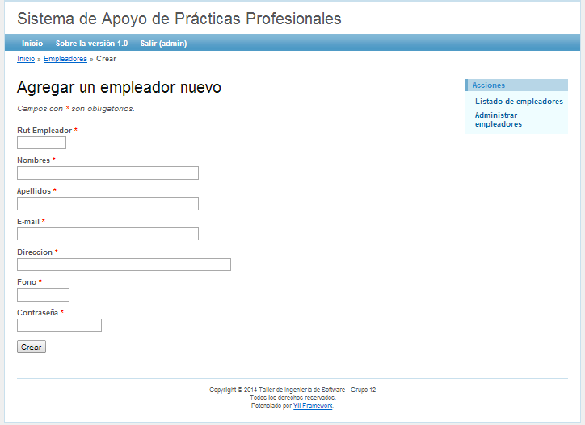
Figura7. 1.5.1- Muestra errores Ortográficos y de Traducción.

Detalle de las pruebas
Para acceder al sistema, no es necesario cambiar ninguna configuración de Hardware o Software, ya que el acceso es a través de un navegador. Para poder Realizar las pruebas se debe estar autentificado en el sistema, lo cual se realizó con los siguientes datos:

- Usuario: 17899445k
- Contraseña: 1234

Id | Descripción Requerimiento Funcional | Entrada |  |  |  |  |  |  | Salida esperada | Salida  Obtenida | Evaluación
Id | Descripción Requerimiento Funcional | Rut empleador | Nombres | Apellidos | E -mail | Direccion | Fono | Contraseña | Salida esperada | Salida  Obtenida | Éxito / Fracaso | Criticidad en caso Fracaso
1 | Validación del rut.(ingreso solo de letras) | Fgfgfgfg | Juan | Jara Troncoso | jjara@gmail.com | Pasaje Esmeralda #234, Coronel | 2865678 | 123123123 | Mensaje de error, rut invalido | Acepta  Los datos obtenidos | Fracaso | Se debe verificar la función que realiza la verificación del rut
2 | Validación del rut (validar que el dígito verificador pueda ser “K”) | 14616949k | Paula | Jeréz Arriagada | pjerez@hotmail.com | Calle Laraquete s/n, Carampangue | 2556754 | 123123123 | Página resumen con los datos del empleador | Página resumen con los datos del empleador | Éxito | Sería ideal separar el dígito verificador con un guion
3 | Validación del rut( se ingresarán menos números del rut) | 12345 | Pedro | Lara Soto | plara@a.com | Calle 1, Lota | 12345 | 123123 | Mensaje de Error, rut invalido | Mensaje de Error, RUT invalido | Éxito | Se lanza un mensaje de error claro y amigable
4 | Validación del rut ( se Ingresará un número flotante (decimal) en el campo rut) | 1234.5 | Pedro | Lara Soto | plara@a.com | Calle 1, Lota | 12345 | 123123 | Mensaje de error, rut invalido | Mensaje de Error, RUT invalido | Éxito | Se lanza un mensaje de error claro y amigable
5 | Validación del rut ( se ingresará un número negativo) | -12345 | Pedro | Lara Soto | plara@a.com | Calle 1, Lota | 12345 | 123123 | Mensaje de error, rut invalido | Mensaje de Error, RUT invalido | Éxito | Se lanza un mensaje de error claro y amigable
6 | Validación del rut (ingreso de un nuevo rut, desconociendo si este está en el sistema) | 168181923 | Pedro | Soto Lara | plara@a.com | Calle 1, Lota | 12345 | 123123 | Mensaje de error por el rut no valido | Mensaje de Error, RUT invalido | Éxito | Se lanza un mensaje de error claro y amigable
7 | Validación del rut( se dejará el campo vacio) |  | Pedro | Soto Lara | plara@a.com | Calle 1, Lota | 12345 | 123123 | Mensaje de error, el rut no debe ser nulo | Mensaje de Error, RUT no puede ser nulo | Éxito | Se lanza un mensaje de error claro y amigable y se sugiere añadir el asterisco que diga que el rut es obligatorio
8 | Validación Rut ( se ingresa un rut valido) | 72139976 | Pedro | Soto Lara | plara@a.com | Calle 1, Lota | 12345 | 123123 | Página resumen con los datos de la cuenta | Página resumen con los datos de la cuenta | Éxito
9 | Validación nombres(se dejará el campo vacío ) | 72139976 |  | Sáez García | osaez@gmail.com | Calle 2, Lota | 12345 | 123123 | Mensaje de error, Nombres no puede ser nulo | Mensaje de error, Nombres no puede ser nulo | Éxito | Se debe agregar el asterisco al campo
10 | Validación apellidos(se dejara el campo vacío) | 72139976 | Oscar |  | isaez@gmail.com | Calle 2, Lota | 12345 | 123123 | Mensaje de error, Apellidos no puede ser nulo | Mensaje de error, Apellidos no puede ser nulo | Éxito | Se debe agregar el asterisco al campo
11 | Validación E – Mail (se dejara el campo vacío) | 72139976 | Ocar | Sáez García |  | Calle 1, lota | 12345 | 123123 | Mensaje de error, E - Mail no puede ser nulo | Mensaje de error, E - Mail no puede ser nulo | Éxito | Se debe agregar el asterisco al campo
12 | Validación Direccion (se dejará el campo vacio) | 72139976 | Oscar | Sáez García | osaez@gmail.com |  | 12345 | 123123 | Mensaje de error, Direccion no puede ser nulo | Mensaje de error, Direccionno puede ser nulo | Éxito | Se debe agregar el asterisco al campo
13 | Validación Fono (se dejará el campo vacio) | 72139976 | Oscar | Sáez García | osaez@gmail.com | Calle 1, Lota |  | 123123 | Mensaje de error, Fono no puede ser nulo | Mensaje de error, Fono no puede ser nulo | Éxito | Se debe agregar el asterisco al campo
14 | Validación Direccion (se dejará el campo vacio)ontraseña | 72139976 | Oscar | Sáez García | osaez@gmail.com | Calle 1, Lota | 12345 |  | Mensaje de error, Contraseña no puede ser nulo | Mensaje de error, Contraseña no puede ser nulo | Éxito | Se debe agregar el asterisco al campo
15 | Validación del campo E – Mail | 72139976 | Oscar | Sáez García | Osaezgmail.com | Calle 1, Lota | 12345 | 123123 | E – Mail invalido | E – Mail invlido | Éxito | Se debe agregar el asterisco al campo
Tabla 7.1.6.1 Detalle de las pruebas.

Conclusiones de Prueba
La evaluación realizada al formulario de creación de cuentas de empleador concluyó que el sistema se presenta de forma ordenada, accesible y entendible, y los campos a llenar se encuentran validados correctamente.

Pero hay que errores que corregir, como la ortografía del label “Direccion” y la validación del RUT que admite letras (Ej. “Asdfasdf” es un rut valido según el sistema),

Ingresar ofertas de práctica
Responsable: Victor Cea.

Elementos de prueba
El módulo a probar es el formulario de creación de ofertas de práctica, y los datos a Analizar son los siguientes:
- Ingresar Rut del usuario
- Ingresar Nombre de la Práctica
- Ingresar Descripción
- Ingresar Vacantes
- Ingresar Tipo práctica número

Especificación de las pruebas

Características a probar | Nivel de prueba | Objetivo de la Prueba | Enfoque para la definición de casos de prueba | Técnicas para la definición de casos de prueba | Actividades de prueba | Criterios de cumplimiento
vínculo “ingresar oferta de Práctica” – Interfaz y navegación | Sistema | Se espera que el vínculo lleve al módulo de creación de oferta de prácticas. | Caja negra | Valores límite, particiones | Se debe hacer clic en el vínculo “ingresar oferta de Práctica” | Accede al módulo, por lo que la prueba se da por finalizada.
Vínculo “Crear Oferta de práctica” – Interfaz y navegación | Sistema | Se espera que el vínculo lleve al formulario de creación de oferta de prácticas. | Caja negra | Valores límite, particiones. | Se debe hacer clic en el vínculo “Crear oferta de Práctica” | Accede al formulario, por lo que la prueba se da por finalizada.
Formulario “Crear oferta de práctica” - Funcionalidad | Sistema | Se espera que el formulario de creación de prácticas ingrese una nueva práctica al sistema, con los datos ingresados por el usuario | Caja negra | Valores límite, particiones | Se deben llenar los datos que menciona el formulario (rut, Nombre práctica, Descripción, Vacantes y tipo Práctica número ) | Muestra una pantalla con los datos ya creados, por lo que se da por finalizada la prueba.
Tabla 7.2.1 – Especificación de las pruebas.

Responsables de las pruebas
El encargado de las pruebas a realizar a este sistema es Víctor Cea Paredes, Ingeniero de Calidad del grupo 8.
Las pruebas a realizar son la de crear una nueva oferta de práctica, a través del formulario que el grupo a evaluar nos proporciona por medio de su página. Se evaluaran los elementos ingresados, que estos sean validados (por ejemplo en un campo de números no pueda ingresar letras), que en el caso de que los datos sean inválidos se muestren los errores correspondientes, y que los y que los datos se ingresen al sistema.

Calendario de pruebas

Pruebas al formulario de creación de oferta de práctica | 08/05/2014
Prueba de Validación de Datos | 08/05/2014
Tabla 7.2.4.2 – Calendario de pruebas.

Pruebas de Interfaz
Se detectaron errores de traducción en el formulario de creación de las prácticas. Además de que faltan los asteriscos en los campos obligatorios (Ingrese Su Rut, Nombre Práctica, Descripción). A continuación una imagen que muestra los errores ya mencionados.

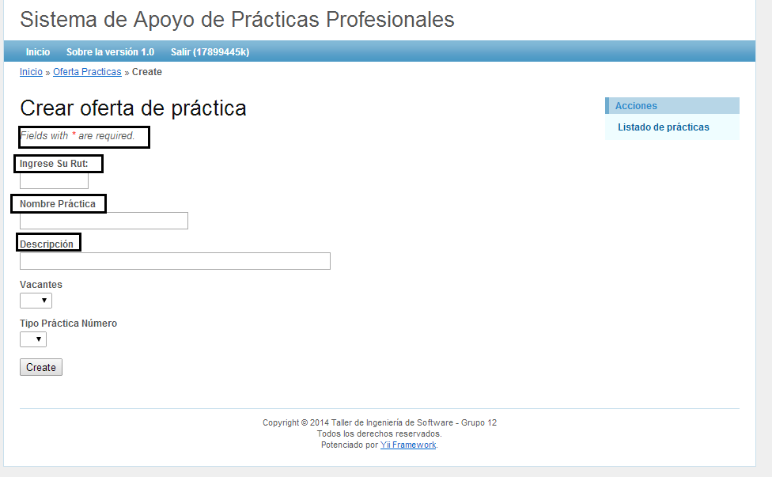
Figura 7.2.5.1- Muestra errores Ortográficos y de Traducción.

Detalle de las pruebas
Para acceder al sistema, no es necesario cambiar ninguna configuración de Hardware o Software, ya que el acceso es a través de un navegador. Para poder Realizar las pruebas se debe estar autentificado en el sistema, lo cual se realizó con los siguientes datos:

- Usuario: 17899445k
- Contraseña: 1234

Id | Descripción Requerimiento Funcional | Entrada |  |  |  |  | Salida esperada | Salida  Obtenida | Evaluación
Id | Descripción Requerimiento Funcional | Ingrese su rut | Nombre práctica | descripción | vacantes | Tipo Práctica número | Salida esperada | Salida  Obtenida | Éxito / Fracaso | Criticidad en caso Fracaso
1 | Validación del rut.(ingreso solo de letras) | abcdefgha | Sistema nuevo | se requiere un nuevo sistema | 3 | 1 | Mensaje de error, rut invalido | Error de SQL | fracaso | Se debe poner un mensaje más amigable al usuario
2 | Validación del rut (validar que el dígito verificador pueda ser “K”) | 17899445k | Formateo de equipos | Se requiere un formateo de equipos de la empresa ITIS Chile | 3 | 1 | Página resumen con los datos de la práctica | Página resumen con los datos de la práctica | Éxito | Se debe validar que el
3 | Validación del rut( se ingresarán menos números del rut) | 1234 | Administración de ciber | Se requiere alguien para administrar un ciber |  |  | Mensaje de Error, rut invalido | Error SQL | Fracaso | Se debe realizar un mensaje más amigable para el usuario
4 | Validación del rut ( se Ingresará un número flotante (decimal) en el campo rut) | 445.6 | Sistema de Control de Piezas | Se requiere un sistema nuevo |  |  | Mensaje de error, rut invalido | Error SQL | fracaso | Se debe realizar un mensaje más amigable para el usuario
5 | Validación del rut ( se ingresará un número negativo) | -69 | Sistema de creación | Se creará un sistema para la empresa AT-planta Chile |  |  | Mensaje de error, rut invalido | Error SQL | fracaso | Se debe realizar un mensaje más amigable para el usuario
6 | Validación del rut (ingreso de un nuevo rut, desconociendo si este está en el sistema) | 184567828 | formateo de equipos | se requiere un nuevo formateo de equipos | 2 | 1 | Mensaje de error por el rut no valido | Error SQL | fracaso | Se debe realizar un mensaje más amigable para el usuario
7 | Validación del rut( se dejará el campo vacio) |  | Sistema de control | Se requiere crear un sistema de control de horarios para una pequeña empresa de Lota | 5 | 2 | Mensaje de error, el rut no debe ser nulo | Mensaje de error | Éxito | Se debe modificar el título ”ingrese su Rut” y añadir el asterisco que diga que el rut es obligatorio
8 | Validación Rut ( se ingresará el rut proporcionado por el creador del Sprint) | 17899445k | Sistema de fichas clinicas | se requiere un sistema para fichas de pacientes odontológicos en el sector de Arauco | 4 | 1 | Página resumen con los datos de la práctica | Página resumen con los datos de la práctica | Éxito
9 | Validación nombre Práctica(se dejará el campo vacío ) | 17899445k |  | esta práctica no tiene nombre | 5 | 1 | Mensaje de error, la práctica debe tener nombre | Mensaje de error, la práctica debe tener nombre | Éxito | Se debe agregar el asterisco al campo
10 | Validación descripción(se dejara el campo vacío) | 17899445k | Práctica sin descripción |  | 6 | 2 | Mensaje de error, debe tener descripción | Mensaje de error, debe tener descripción | Éxito | Se debe agregar el asterisco al campo
11 | Validación vacantes ( se dejara el campo vacio) | 17899445k | Sistema de control | se debe sistema de control para horarios de las personas |  | 1 | Página resumen con los datos de la práctica | Página resumen con los datos de la práctica | Éxito
12 | Validación Tipo Práctica Número(se dejará el campo vacio) | 17899445k | sistema de administración | se debe sistema de administración para el ingreso de las personas |  |  | Página resumen con los datos de la práctica | Página resumen con los datos de la práctica | Éxito
Tabla 7.2.6.1 – Detalle de las pruebas.

Conclusiones de Prueba
La evaluación realizada al formulario de creación de ofertas de práctica concluyó que el sistema se presenta de forma ordenada, accesible y entendible, y los campos a llenar se encuentran validados correctamente.

Pero hay que errores que corregir, como el mensaje de error cuando el usuario ingresa un dato erróneo (en el caso del Rut por ejemplo), ya que el sistema arroja errores de SQL, lo cual es un error poco amigable al usuario, y puede generar confusión en este. Otra cosa que arreglar es que se deben agregar los asteriscos (“ * ”) en los campos que sean obligatorios, ya que osino el usuario no tendrá conocimiento de cuales datos puede dejar en blanco, y traducir el espacio que señala los campos obligatorios, básicamente por temas de presentación.

Actualizar perfil de alumno
Responsable: Victor Jarpa.

Elementos de prueba
El módulo a probar es el módulo de actualización de datos de usuario.

Especificación de las pruebas

Características a probar | Nivel de prueba | Objetivo de la Prueba | Enfoque para la definición de casos de prueba | Técnicas para la definición de casos de prueba | Actividades de prueba | Criterios de cumplimiento
Vínculo “Cambiar Password” | Sistema | Se espera que el vínculo lleve al formulario de cambiar contraseña. | Caja negra | Valores límite, particiones | Se debe hacer click en el vínculo. | Acceder al formulario.
Vínculo “Editar Información de Contacto” | Sistema | Se espera que el vínculo lleve al formulario de edición de información del contacto. | Caja negra | Valores límite, particiones | Se debe hacer click en el vínculo. | Acceder al formulario.
Vínculo “Competencias y Preferencias” | Sistema | Se espera que el vínculo lleve a las competencias y preferencias del contacto. | Caja negra | Valores límite, particiones | Se debe hacer click en el vínculo. | Acceder al formulario.
Formulario “Cambiar Password” | Sistema | Se espera que el formulario cambie la contraseña actual por una nueva. | Caja negra | Valores límite, particiones | Se debe llenar formulario con la contraseña actual y la nueva. | Se espera un mensaje de confirmación positivo.
Formulario “Editar Información del Contacto” | Sistema | Se espera un formulario completado con los datos actuales del contacto, para ser modificados. | Caja negra | Valores límite, particiones | Se debe reemplazar en el formulario los valores actuales por nuevos. | Se espera un mensaje de confirmación positivo.
Vista “Competencias y Preferencias” | Sistema | Se espera una vista con las competencias y preferencias del contacto. | Caja negra | Valores límite, particiones | Se imprime automáticamente la lista. | Acceder a la vista.
Vínculo “Editar Competencias y Preferencias” | Sistema | Se espera que el vínculo lleve al formulario de edición. | Caja negra | Valores límite, particiones | Se debe hacer click en el vínculo. | Acceder al formulario.
Formulario “Actualizar Competencias y Preferencias” | Sistema | Se espera un formulario completado con los datos actuales de las competencias y preferencias del contacto. | Caja negra | Valores límite, particiones | Se debe reemplazar en el formulario los valores actuales por nuevos. | Se espera un mensaje de confirmación positivo.
Tabla 7.3.2.1 – Especificación de las pruebas.

Responsables de las pruebas
El encargado de las pruebas a realizar a este sistema es Víctor Jarpa Hermosilla, Jefe de Proyecto del grupo 8.
Se realizarán pruebas con los formularios definidos (actualizar datos, cambiar contraseña y modificar competencias y preferencias).

Calendario de pruebas

Pruebas al formulario de cambio de contraseña. | 08/05/2014
Pruebas al formulario de modificación de datos de usuario. | 08/05/2014
Prueba al formulario de actualización de competencias y preferencias. | 08/05/2014
Tabla 7.2.4.1 – Calendario de pruebas.

Pruebas de Interfaz
Se detectaron errores de ortografía menores (falta de tildes) y uso de asteriscos no especificados (se deducen que son para definir que los campos son obligados).

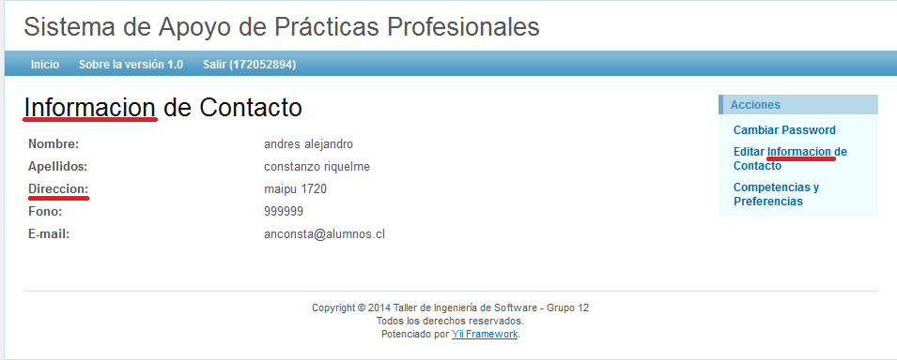
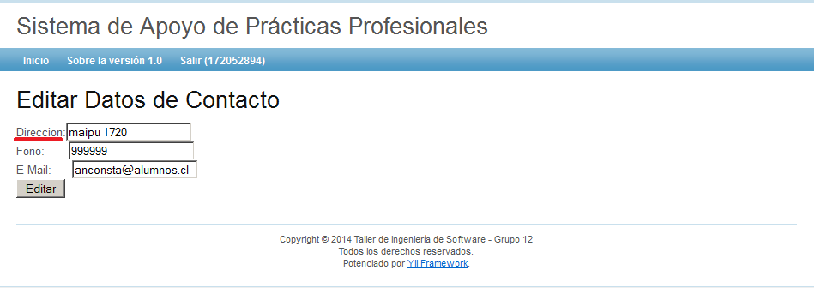
Figura 7.3.5.1- Muestra errores Ortográficos.
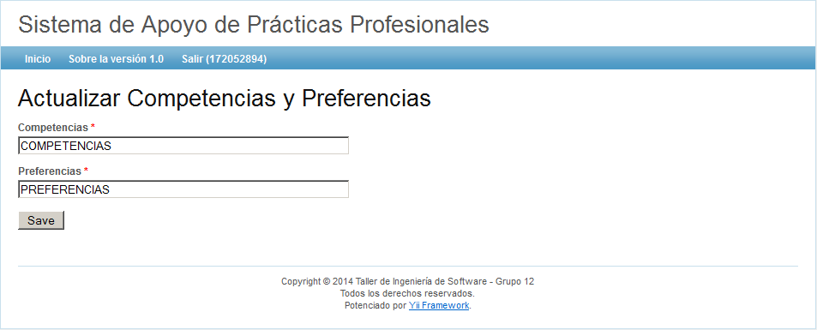
Figura 7.3.5.2 - Asteriscos no especificados.

Detalle de las pruebas
Para acceder al sistema, no es necesario cambiar ninguna configuración de Hardware o Software, ya que el acceso es a través de un navegador. Para poder Realizar las pruebas se debe estar autentificado en el sistema, lo cual se realizó con los siguientes datos:

- Usuario: 172052894
- Contraseña: 1313

Id | Descripción Requerimiento Funcional
Id | Descripción Requerimiento Funcional | Password |  | Nuevo Password | Repetir Nuevo Password |  | Salida esperada |  | Salida  Obtenida | Éxito / Fracaso | Criticidad en caso Fracaso
1 | Validación del password.(campos vacios) |  |  |  |  |  | Mensaje de error. |  | Campos Requeridos | Éxito
2 | Validación del password (password distinto del actual | 1414 |  | 1515 | 1515 |  | Mensaje de error. |  | Mensaje de error | Éxito
3 | Validación del password(password nuevo y el repetido distintos) | 1313 |  | 1414 | 1515 |  | Mensaje de error. |  | Mensaje de error. | Éxito

Id | Descripción Requerimiento Funcional | Entrada |  |  |  |  |  | Salida esperada |  | Salida  Obtenida |  | Evaluación
Id | Descripción Requerimiento Funcional | Dirección | Fono | Email |  |  |  |  |  |  |  |  | Éxito / Fracaso |  | Criticidad en caso Fracaso
1 | Validación de datos de contacto (Campos Vacios |  |  |  |  |  |  |  | Mensaje de error. | Mensaje de error. |  | Éxito.
2 | Validación de datos de contacto (Caracteres en fono) | maipu 1720 | asdf | anconsta@alumnos.cl |  |  |  |  | Mensaje de error. | Mensaje de error. |  | Éxito
3 | Validación de datos de contacto (Email sin @) | maipu 1720 | 999999 | anconstaalumnos.cl |  |  |  |  | Mensaje de error. | Mensaje de error. |  | Éxito

Id | Descripción Requerimiento Funcional | Entrada |  |  |  |  |  | Salida esperada |  | Salida  Obtenida |  | Evaluación
Id | Descripción Requerimiento Funcional | Preferencias | Competencias |  |  |  |  |  |  |  |  |  | Éxito / Fracaso |  | Criticidad en caso Fracaso
1 | Actualizar Preferencias y Competencias (Campos Vacios). |  |  |  |  |  |  |  | Mensaje de error | Mensaje de error |  | Éxito
Figura 7.3.6.1 – Detalle de las pruebas.

Conclusiones de Prueba
Las pruebas fueron todas exitosas. Los campos que requieren textos no se evaluaron con números puesto que son varchar y los toma. Las validaciones protocolares están cubiertas y el sistema funciona bien. Salvo errores ortográficos muy menores, está bien encaminado el proyecto.

Resumen Esfuerzo requerido
Teniendo en consideración la cantidad de horas que utilizo cada integrante del grupo, durante cada actividad:
Actividades/fases | N° Horas
Captura de requerimientos | 2
Recopilación documentación relacionada al problema, herramientas de trabajo y la empresa | 10
Análisis de la información obtenida y determinación de requerimientos | 6
Diseño de software | 3
Modelado de datos | 2
Diseño de interfaz | 1
Planificación Sprint 1 | 3
Sprint 1 (Implementación) | 40
Sprint 1 (Documentación) | 6
Sprint 1 (Pruebas internas) | 3
Sprint 1 (Pruebas)(Documentación y realización) | 12
Retrospectiva, evaluación y correcciones Sprint 1 | 6
Integración de los productos obtenidos en el Sprint 1 | 3
Reestructuración del proyecto | 2
Planificación Sprint 2 | 3
Sprint 2 (Implementación) | 45
Sprint 2 (Documentación) | 6
Sprint 2 (Pruebas internas) | 3
Correcciones Sprint 2 | 12
Integración Final | 10
Documentación Final | 4
TOTAL | 182

Tabla 8.1 – Resumen de esfuerzo.

Conclusiones
Para nosotros, este es el segundo proyecto de desarrollo de un sistema web. Esta vez lo enfrentamos estando más preparados que la vez anterior, pero eso no significó que nos resultara más fácil.

En si se puede decir que el tema era sencillo, pero mientras más lo analizábamos, más complejo se volvía. La poca experiencia desarrollando sistemas de este tipo nos jugó en contra, y nos topamos con los problemas que siempre se nos advirtió en clases: un mal análisis conlleva a un mal diseño y por consiguiente a una mala implementación. Nuestro caso no fue tan así de lapidario como se lee, pero si se nos escaparon muchos detalles, que aunque pequeños que sean, siempre causaron un desorden y provocaron incertidumbre al momento de avanzar en el desarrollo del sistema.

A pesar de los problemas de análisis, este trabajo es una fuente de experiencia bastante grande para el último desafío de esta carrera, por lo cual no nos sentimos mal por errar de tal forma, sino más bien agradecemos habernos topado ahora con estas dificultades y no más adelante, cuando ya no está en juego un ramo, si no que una nota de tesis, o un proyecto de mucho dinero.

Logramos conocer nuevas herramientas de programación, descubrimos lo hermoso que puede llegar a ser utilizar un framework en el desarrollo. Hacer esto mismo de la manera tradicional nos hubiera consumido tres veces más tiempo del que ya empleamos. Si bien el aprendizaje fue lento y progresivo, sabemos que para una siguiente oportunidad lo aprovecharemos aún más.

Como grupo tenemos ciertos sentimientos encontrados. Originalmente el equipo de desarrollo era de cuatro personas, y terminamos siendo tres. Cuando uno comienza un proyecto no piensa en que deberá perder un integrante a mitad de camino, pero se debía velar por la integridad del proyecto y ahora podemos decir que fue la mejor decisión que se pudo tomar. Esto claro, provocó una reestructuración interna que afecto todo el proyecto en sí, lo cual provocó que el sistema resultante no cumpliera con todo lo que debía tener. Esto sin duda nos causa mucha decepción.

En resumen, destacamos el crecimiento como ingenieros que obtuvimos durante los cuatro meses de desarrollo de este sistema de apoyo a prácticas profesionales.

ANEXO ESTIMACIÓN INICIAL DE TAMAÑO

Actores | Tipo | Factor
Alumno | Complejo | 3
Empleador | Complejo | 3
Profesor | Complejo | 3
Secretaria | Complejo | 3
 | UAW | 12
Tabla 10.1 – Peso Actores.

 | Caso de Uso | Transacción | Complejidad | Factor
1 | Actualizar Perfil | Select-Validar-Update | Simple | 5
2 | Buscar oferta de práctica | Validar - Select | Simple | 5
3 | Postular oferta de práctica | Validar (alumno) – Validar (cupos oferta) – Validar (única postulación) - Insert | Medio | 10
4 | Ingresar Informe | Select (práctica) - Validar (archivo) – Select (alumno) – Insert | Medio | 10
5 | Verificar oferta | Select(*) – Select (oferta a validar) – Update | Simple | 5
6 | Revisar estadísticas de práctica | Validar – Select empresas (*) – Select (ofertas según periodo) – Select (count ofertas) – Select inscripciones – Promediar notas emp – Promediar notas prof. | Complejo | 15
7 | Gestionar ofertas de práctica | Select – Validar – Update – Delete | Medio | 10
8 | Ver listado de alumnos por filtro. | Validar-Select | Simple | 5
9 | Ver listado de ofertas. | Validar – Select | Simple | 5
10.1 | Crear cuenta de empleador | Validar – Verificar – Insert | Simple | 5
10.2 | Actualizar cuenta de empleador | Verificar – Select – Validar – Insert | Medio | 10
10.3 | Eliminar cuenta de empleador | Select – Verificar – Delete | Simple | 5
11 | Ingresar oferta de práctica | Validar - Insert | Simple | 5
12 | Actualizar datos de contacto | Select(datos personaes) – Validar(datos nuevos) – Update – Select (empresas *) - Validar (fechas) – Insert (relación empresa/empleador). | Medio | 10
13 | Evaluar práctica | Select (practica) – Select (alumno) – Update (inscribe_practica) | Simple | 5
16 | Inscribe práctica | Select (postula_oferta) – Verificar (única inscripción práctica I o II) – Verificar (postulación única en esa combinación) – Insert (inscribe_práctica) | Medio | 10
17 | Ingresar empresa | Validar – Verificar – Insert | Simple | 5
 |  |  | UUCW | 125
Tabla 10.2 – Peso Casos de Uso sin ajustar.

Factor |  | Descripción | Peso |  |  |  | Total
T1 |  | Sistema distribuido. | 2*1 |  |  |  | 1
T2 |  | Objetivos de performance o tiempo de respuesta. | 1*3 |  |  |  | 3
T3 |  | Eficiencia del usuario final. | 1*4 |  |  |  | 4
T4 |  | Procesamiento interno complejo. | 1*3 |  |  |  | 3
T5 |  | El código debe ser reutilizable. | 1*4 |  |  |  | 4
T6 |  | Facilidad de instalación. | 0.5*0 |  |  |  | 0
T7 |  | Facilidad de uso. | 0.5*5 |  |  |  | 2,5
T8 |  | Portabilidad. | 2*0 |  |  |  | 0
T9 |  | Facilidad de cambio. | 1*4 |  |  |  | 4
T10 |  | Concurrencia. | 1*5 |  |  |  | 5
T11 |  | Incluye objetivos especiales de seguridad. | 1*5 |  |  |  | 5
T12 |  | Provee acceso directo a terceras partes. | 1*0 |  |  |  | 0
T13 |  | Se requiere facilidades especiales de entrenamiento a usuario. | 1*1 |  |  |  | 1
 |  |  | TFactor |  |  |  | 32,5
TCF = 0,6 + (0,01 * TFactor) = 0,925
Tabla 10.3 – Factores Técnicos.

Factor | Descripción |  | Peso |  |  | Factor | Total
E1 | Familiaridad con el modelo de proyecto utilizado. |  | 1,5 |  |  | 1 | 1.5
E2 | Experiencia en la aplicación. |  | 0,5 |  |  | 2 | 0,5
E3 | Experiencia en orientación a objetos. |  | 1 |  |  | 4 | 4
E4 | Capacidad del analista líder. |  | 0,5 |  |  | 3 | 1,5
E5 | Motivación. |  | 1 |  |  | 5 | 5
E6 | Estabilidad de los requerimientos |  | 2 |  |  | 5 | 10
E7 | Personal part-time |  | -1 |  |  | 0 | 0
E8 | Dificultad del lenguaje de programación |  | -1 |  |  | 1 | -1
 |  |  |  |  |  | EF | 19,5
 | TEF=1.4+(-0.03*EFactor) |  |  |  |  | TEF | 0,815
 | Tabla 10.4 – Factores de entorno.
 |  |  | E1 a E6 |  |  | 3
 |  |  | E7 a E8 |  |  | 0
 |  | UUCP |  | 137
 |  | TCF |  | 0,925
UCP = UUCP x TCF x EF |  | TEF |  | 0,815
UCP |  | 103,28
LOE |  | 28
Esfuerzo Total =UCPxLOE |  | 2891,84 H/H

Tabla 10.5 – Esfuerzo total.

ANEXO: DICCIONARIO DE DATOS DEL MODELO DE DATOS
- Tabla CARRERA : Contiene los datos de las carreras presentes en la Universidad de Biobío. Permitirá relacionar a cada alumno con la carrera que actualmente cursa.

- Tabla CURSA_CARRERA: contiene el registro de los alumnos que cursan una determinada carrera y la fecha del suceso.

- Tabla ALUMNO: Contiene los datos de los alumnos que están habilitados para inscribir práctica profesional en la universidad del Biobío

- Tabla SUP_PRACTICA: contiene el registro de los profesores que supervisan una determinada carrera y la fecha del suceso.

- Tabla PROFESOR: contiene los datos de los profesores de la universidad del Biobío que supervisan una determinada carrera y la fecha del suceso. Permitirá relacionar a una carrera con un profesor supervisor

- Tabla USUARIO: contiene la información base de los distintos tipos de usuario que accederán al sistema. Permitirá heredar los datos básicos a las tablas ALUMNO, PROFESOR, SECRETARIA y EMPLEADOR.

- Tabla SECRETARIA: contiene la información de las secretarias de la universidad del Biobío

- Tabla EMPLEADOR: contiene la información de los empleadores relacionados con la universidad del Biobío en el ofrecimiento de prácticas profesionales para alumnos

- Tabla TRABAJA_EMPRESA: contiene el registro de los empleadores que trabajan en una determinada empresa y la fecha del suceso.

- Tabla EMPRESA: contiene la información de las empresas que ofrecen prácticas profesionales para los alumnos de la universidad del Biobío, permitirá vincular a los empleadores a una empresa

- Tabla COMUNA: contiene la información de las comunas en las que se realiza una oferta de práctica.

- Tabla PROVINCIA: contiene la información de las provincias a las que pertenece cada comuna.

- Tabla REGION: contiene la información de las regiones de Chile, permite vincular una comuna a una determinada región.

- Tabla POSTULA_PRACTICA: contiene el registro de las postulaciones de los alumnos a una determinada práctica, y la fecha en que esto ocurre.

- Tabla INSCRIBE_PRACTICA: contiene el registro de los alumnos que realizan una determinada práctica, así como los datos correspondientes a la evaluación de esta y su duración.

- Tabla OFERTA_PRACTICA: contiene la información de las ofertas de práctica disponibles, permitirá relacionar a un alumno con una práctica

- Tabla INFORME: contendrá un registro de los informes subidos por un alumnos que realiza una práctica

Tabla 11.1 – BD CARRERA.
CARRERA
Column name | Datatype | PK | FK | Not  null | Domain | Default | Description
ca_codigo | numeric(6) |  |  |  |  |  | Identificador único de carrera
ca_nombre | varchar(50) |  |  |  |  |  | Nombre de la carrera

PROFESOR
Column name | Datatype | PK | FK | Not  null | Domain | Default | Description
us_rut | varchar(9) |  |  |  |  |  | Identificador único de profesor
Tabla 11.2 – BD PROFESOR.

SUP_PRACTICA
Column name | Datatype | PK | FK | Not  null | Domain | Default | Description
car_codigo | numeric(6) |  |  |  |  |  | Identificador único de carrera
us_rut | varchar(9) |  |  |  |  |  | Identificador único de alumno
su_fecha_inicio | Date |  |  |  |  |  | Fecha de inicio del período de supervisión del profesor
su_fecha_fin | Date |  |  |  |  |  | Fecha de fin del período de supervisión del profesor
Tabla 11.3 – BD SUP_PRACTICA.
ALUMNO
Column name | Datatype | PK | FK | Not  null | Domain | Default | Description
us_rut | varchar(9) |  |  |  |  |  | Identificador único de alumno
al_situacion | varchar(40) |  |  |  |  |  | Situación en la que está el alumno
al_competencias | varchar(600) |  |  |  |  |  | Competencias que posee el alumno
al_preferencias | varchar(600) |  |  |  |  |  | Preferencias de práctica que tiene el alumno

Tabla 11.4 – BD ALUMNO.

CURSA_CARRERA
Column name | Datatype | PK | FK | Not  null | Domain | Default | Description
car_codigo | numeric(6) |  |  |  |  |  | Identificador único de carrera
us_rut | varchar(9) |  |  |  |  |  | Identificador único de alumno
cc_fecha_inicio | Date |  |  |  |  |  | Fecha de inicio de la carrera del alumno
cc_fecha_fin | Date |  |  |  |  |  | Fecha de fin de la carrera del alumno
Tabla 11.5 – BD CURSA_CARRERA.

USUARIO
Column name | Datatype | PK | FK | Not  null | Domain | Default | Description
us_rut | varchar(9) |  |  |  |  |  | Identificador único de usuario,
us_nombres | varchar(30) |  |  |  |  |  | Nombres de los usuarios
us_apellidos | varchar(30) |  |  |  |  |  | Apellidos de los usuarios
us_mail | varchar(30) |  |  |  |  |  | e-mail del usuario
us_direccion | varchar(100) |  |  |  |  |  | Dirección del usuario
us_fono | Number(10) |  |  |  |  |  | Fono del usuario
us_contraseña | varchar(20) |  |  |  |  |  | Contraseña de acceso al sistema del usuario
us_tipo | Numeric (1) |  |  |  |  |  | Número que identifica el tipo de usuario

Tabla 11.6 – BD USUARIO.

SECRETARIA
Column name | Datatype | PK | FK | Not  null | Domain | Default | Description
us_rut | varchar(9) |  |  |  |  |  | Identificador único de secretaria
Tabla 11.7 – BD SECRETARIA.

EMPLEADOR
Column name | Datatype | PK | FK | Not  null | Domain | Default | Description
us_rut | varchar(9) |  |  |  |  |  | Identificador único de empleador
emp_cargo | varchar(30) |  |  |  |  |  | Cargo del empleador en la empresa

Tabla 11.8 – BD EMPLEADOR.

TRABAJA_EMPRESA
Column name | Datatype | PK | FK | Not  null | Domain | Default | Description
us_rut | varchar(9) |  |  |  |  |  | Identificador único de empleador
em_rut | varchar(9) |  |  |  |  |  | Identificador único de empresa
tr_fecha_inicio | Date |  |  |  |  |  | Fecha de inicio del período de trabajo del empleador en la empresa
tr_fecha_fin | Date |  |  |  |  |  | Fecha de fin del período de trabajo del empleador en la empresa

Tabla 11.9 – BD TRABAJA_EMPRESA.

EMPRESA
Column name | Datatype | PK | FK | Not  null | Domain | Default | Description
em_rut | varchar(9) |  |  |  |  |  | Identificador único de empresa
co_identificador | Numeric(6) |  |  |  |  |  | Identificador único de comuna
em_nombre | varchar(30) |  |  |  |  |  | Nombre de la empresa
em_rubro | varchar(30) |  |  |  |  |  | Rubro de la empresa
em_direccion | varchar(100) |  |  |  |  |  | Dirección de la empresa
em_fono | Numeric(10) |  |  |  |  |  | Fono de la empresa
Tabla 11.10 – BD EMPRESA.
COMUNA
Column name | Datatype | PK | FK | Not  null | Domain | Default | Description
co_identificador | Numeric(6) |  |  |  |  |  | Identificador único de comuna
re_identificador | Numeric(6) |  |  |  |  |  | Identificador único de región
co_nombre | varchar(40) |  |  |  |  |  | Nombre de la comuna

Tabla 11.11 – BD COMUNA.

REGION
Column name | Datatype | PK | FK | Not  null | Domain | Default | Description
re_identificador | Numeric(6) |  |  |  |  |  | Identificador único de región
re_nombre | varchar(40) |  |  |  |  |  | Nombre de la provincia

Tabla 11.12 – BD REGION.

PROVINCIA
Column name | Datatype | PK | FK | Not  null | Domain | Default | Description
pro_identificador | Integer |  |  |  |  |  | Identificador único de provincia
re_identificador | Numeric(6) |  |  |  |  |  | Identificador único de región
pro_nombre | varchar(30) |  |  |  |  |  | Nombre de la región
Tabla 11.13 – BD PROVINCIA.

POSTULACION_PRACTICA
Column name | Datatype | PK | FK | Not  null | Domain | Default | Description
us_rut | varchar(9) |  |  |  |  |  | Identificador único de alumno
pr_identificador | Numeric(6) |  |  |  |  |  | Identificador único de practica
post_fecha | Date & Time |  |  |  |  |  | Fecha de la postulación

Tabla 11.14 – BD POSTULACION_PRACTICA.

OFERTA_PRACTICA
Column name | Datatype | PK | FK | Not  null | Domain | Default | Description
us_rut | varchar(9) |  |  |  |  |  | Identificador único de usuario que ofrece la práctica
pr_identificador | Numeric(6) |  |  |  |  |  | Identificador único de practica
emp_us_rut | varchar(9) |  |  |  |  |  | Identificador único de empresa
co_identificador | Numeric(6) |  |  |  |  |  | Identificador único de comuna
pr_nombre | varchar(30) |  |  |  |  |  | Nombre de la práctica
pr_descripcion | varchar(600) |  |  |  |  |  | Descripción de la práctica
pr_estado | varchar(40) |  |  |  |  |  | Estado de la práctica
pr_vacantes | Numeric(6) |  |  |  |  |  | Vacantes de la práctica
pr_inscritos | Numeric(6) |  |  |  |  |  | Inscritos en la práctica
pr_tipo | Character(20) |  |  |  |  |  | Tipo de la práctica
pr_fecha | Date |  |  |  |  |  | Fecha de la práctica

Tabla 11.15 – BD OFERTA_PRACTICA.

INSCRIBE_PRACTICA
Column name | Datatype | PK | FK | Not  null | Domain | Default | Description
us_rut | varchar(9) |  |  |  |  |  | Identificador único de alumno
pr_identificador | Numeric(6) |  |  |  |  |  | Identificador único de practica
pr_fecha_inicio | Date |  |  |  |  |  | Fecha de inicio de la práctica
pr_fecha_fin | Date |  |  |  |  |  | Fecha de fin de la práctica
pr_evaluacion_profesor | varchar(20) |  |  |  |  |  | Evaluación del profesor
pr_evaluacion_empleador | varchar(20) |  |  |  |  |  | Evaluación del empleador

Tabla 11.16 – BD INSCRIBE_PRACTICA.

INFORME
Column name | Datatype | PK | FK | Not  null | Domain | Default | Description
In_informe | Numeric(6) |  |  |  |  |  | Identificador único de informe
pr_identificador | Numeric(6) |  |  |  |  |  | Identificador único de practica
us_rut | varchar(9) |  |  |  |  |  | Identificador único de alumno
in_direccion_fichero | varchar(50) |  |  |  |  |  | Ruta del archivo en la base de datos
in_evaluacion | varchar(20) |  |  |  |  |  | Evaluación del informe
in_tipo | varchar(20) |  |  |  |  |  | Tipo del informe
in_nombre | varchar(50) |  |  |  |  |  | Nombre del informe

Tabla 11.17 – BD INFORME.

